­­Министерство образования и науки Республики Башкортостан

Государственное автономное профессиональное образовательное учреждение

Уфимский колледж статистики, информатики и вычислительной техники

|  |  |
| --- | --- |
|  | УТВЕРЖДАЮ  Заместитель директора  по учебной работе  _____________З.З. Курмашева  «__» _______________ 2024 г. |

ПРОЕКТИРОВАНИЕ БАЗЫ ДАННЫХ И РАЗРАБОТКА ПРОГРАММЫ

ДЛЯ ОФОРМЛЕНИЯ ЗАКАЗОВ НА ПРИОБРЕТЕНИЕ ЦВЕТОВ

Пояснительная записка к курсовому проекту

МДК 11.01 Технологияразработки и защиты баз данных

|  |  |
| --- | --- |
|  | Руководитель проекта  _______________ Р.Ф. Каримова  «___» _________________ 2024 г. |
|  | Студент гр. 21П-1  ____________ К. М. Никифорова  «___» _________________ 2024 г. |

2024

Министерство образования и науки Республики Башкортостан

Государственное автономноепрофессиональное образовательное учреждение

Уфимский колледж статистики, информатики и вычислительной техники

|  |  |
| --- | --- |
|  | УТВЕРЖДАЮ  Заместитель директора  по учебной работе  ___________З.З. Курмашева  «__» _______________ 2024 г. |

ЗАДАНИЕ

на курсовой проект студенту дневного отделения, группы 21П-1, специальности 09.02.07 Информационные системы и программирование

Фамилия, имя, отчество: Никифорова Карина Максимовна

Тема курсового проекта: «Проектирование базы и разработка программы данных для оформления заказов на приобретение цветов».

Текст задания:

при выполнении курсового проекта должны быть решены следующие задачи:

1. спроектирована структура базы данных;
2. разработана структура программы;
3. разработано приложение.

В результате выполнения курсового проекта должны быть представлены:

1. пояснительная записка, состоящая из следующих разделов:

Введение

1 Постановка задачи

2 Экспериментальный раздел

Заключение

Приложения

Список использованных источников

1. электронный носитель, содержащий разработанный программный продукт;
2. презентация курсового проекта в электронном виде.

Список рекомендуемых источников:

1. Култыгин, О. П. Култыгин, О. П. Администрирование баз данных. СУБД MS SQL Server [Текст] : учеб. пособ. / О. П. Култыгин. - М.: МФПА, 2012. - 232 с.
2. Фуфаев, Э.В. Базы данных [Текст]: учеб. пособ. для студ. учрежд. сред. проф. образования / Э.В. Фуфаев, Д.Э. Фуфаев. - 6-е изд., стер. - М.: Издательский центр «Академия», 2012.- 320 с.- (Среднее профессиональное образование)
3. Википедия [Электронный ресурс] // Свободная энциклопедия. – Режим доступа: <http://ru.wikipedia.org/wiki/>, свободный

Задание к выполнению получил «31» января 2024 г.

Студент Никифорова Карина Максимовна

Срок окончания «31» мая 2024 г.

Руководитель курсового проекта Р.Ф. Каримова

Задание рассмотрено на заседании цикловой комиссии информатики

«11» января 2024 г.

Председатель цикловой комиссии информатики О.В.Фатхулова

Министерство образования и науки Республики Башкортостан

Государственное бюджетное профессиональное образовательное учреждение

Уфимский колледж статистики, информатики и вычислительной техники

ЗАКЛЮЧЕНИЕ

на курсовой проект

Студент Никифорова Карина Максимовна

Группа 21П-1

Специальность 09.02.07Информационные системы и программирование

Тема Проектирование базы данных и разработка программы для оформления заказов на приобретение цветов

Объем курсового проекта:

количество листов пояснительной записки

количество листов графической части

Заключение о степени соответствия заданию на курсовое проектирование

Характеристика качеств, проявленных студентом при работе над проектом: самостоятельность, дисциплинированность, умение планировать работу и пользоваться литературным материалом и т.д.

Положительные стороны курсового проекта

Недостатки курсового проекта

Характеристика общетехнической и специальной подготовки студента

Заключение и предлагаемая оценка за курсовой проект

Руководитель курсового проекта Каримова Резида Флюновна

«____» 2024 г.

Подпись

АННОТАЦИЯ

Пояснительная записка к курсовому проекту содержит постановку и программу решения задачи «Проектирование базы данных для оформления заказов на приобретение цветов».

Программа NILSON_FLOWERS.exe написана на языках HTML 5, php 8.2, JavaScript ES14, CSS 3 в среде разработки VisualStudioCode 2022 с использованием системы управления базой данных phpMyAdmin 5.2.1. Программа предназначена для работы в различных браузерах, отлажена на данных контрольного примера.

СОДЕРЖАНИЕ

|  |  |
| --- | --- |
|  | лист |
| Введение | 4 |
| 1 Постановка задачи | 6 |
| 1.1 Описание предметной области | 6 |
| 1.2 Описание входной информации | 8 |
| 1.3 Описание выходной информации | 8 |
| 1.4 Концептуальное моделирование | 9 |
| 1.5 Логическое моделирование | 10 |
| 1.6 Описание структуры базы данных | 11 |
| 1.7 Контрольный пример | 14 |
| 1.8 Общие требования к программному продукту | 17 |
| 2 Экспериментальный раздел | 19 |
| 2.1 Описание программы | 19 |
| 2.2 Руководство пользователя | 46 |
| Заключение | 54 |
| Приложение А | 55 |
| Список источников | 89 |

ВВЕДЕНИЕ

Цветочная индустрия сосредоточена на производстве, распространении и продаже цветов для удовольствия человека. Отрасль продолжает диверсифицироваться от производства срезанных цветов до производства и продажи растений и цветочных композиций в самых разных формах. Продажа цветов распространена во многих странах. Многие ухаживают за цветами как в саду, так и дома. Девушки особенно любят букеты в качестве подарка или знака внимания.

Цветочный магазин направлен на создание онлайн-платформы, которая предложит потребителям комфорт при покупке цветочных изделий. Используя передовые информационные технологии, проект стремится обеспечить интуитивно понятный интерфейс и широкий спектр услуг, делая выбор и заказ цветов простым и приятным процессом.

Интерактивность и доступность — ключевые характеристики магазина, позволяющие клиентам в любое время и из любого места ознакомиться с ассортиментом и оформить заказ. Это не только экономит время, но и предоставляет возможность тщательного выбора из множества вариантов цветов и букетов.

Цветочный магазин станет незаменимым помощником для тех, кто желает выразить свои чувства через красоту цветов, будь то романтический жест или декоративное украшение для особых событий. Онлайн-формат гарантирует оперативность и качество обслуживания, позволяя каждому клиенту найти идеальное цветочное решение.

Цель курсового проекта — разработка веб-приложения для упрощения взаимодействия между онлайн цветочным магазином и клиентом путём создания каталога товара и реализации механизма заказов.

Задачами курсового проекта являются:

* описать предметную область;
* разработать структуру базы данных;
* разработать приложение;
* провести тестирование приложения.

1. Постановка задачи
   1. Описание предметной области

Требуется разработать информационную систему для автоматизации учета продажи цветов на веб сайте, хранения информации о наличие цветов, данных клиентов, которая будет использоваться компанией, занимающаяся продажей цветов.

Данная информационная система предполагает наличие трех групп пользователей: незарегистрированный пользователь, зарегистрированный пользователь и администратор.

Незарегистрированный пользователь имеет возможность:

* просматривать товары;
* зарегистрироваться.

Зарегистрированный пользователь имеет возможность:

* просматривать товары;
* авторизоваться.

Авторизированный пользователь имеет возможность:

* просматривать товары;
* добавлять товары в корзину;
* удалять товары из корзины;
* оформлять покупки.

Администратор имеет следующие возможности:

* просматривать товары;
* добавлять товары в магазин;
* удалять товары из магазина;
* изменять товары в магазине.

В базе данных должны храниться следующие справочники: пользователи, статус продукта, роль пользователя, продукт, лист заказов, заказ, производитель, категория.

Для создания продукта администратор требуеется ввести наимнование, цену, производителя, категорию и статус, идентификатор продукта назначается автоматически. В таком случае продукт считается созданным, в зависимости от статуса он будет или не будет отображаться в магазине.

В справочнике продуктов содержится следующая информация:

* идентификатор продукта;
* наименование;
* цена;
* описание;
* изображение;
* идентификатор производителя;
* идентификатор категории;
* идентификатор статуса;
* количество.

Пользователь должен войти в систему, для этого ему нужно зарегистироваться. Клиент авторизуется для того, чтобы делать заказы. Администратор авторизуется для изменения товаров. В справчнике пользователей содержится следующая информация:

* идентификатор пользователя;
* имя;
* фамилия;
* отчество;
* дата рождения;
* номер телефона;
* почта;
* пароль;
* идентификатор роли.

После оформления заказа клиентом создается заказ. Справочник заказов:

* идентификатор заказа;
* идентификатор пользователя;
* идентификатор статуса.

В заказе содержатся продукты и их количества. Справочник список заказов:

* идентификатор заказа;
* идентификатор продукта;
* стоимость;
* количество.

Справочник поставщиков представляет поставщиков цветов для магазина. В справочнике содержится следующая информация:

* идентификатор поставщика;
* наименование.

Справочник ролей показывает роль каждого пользователя. В справочнике содержится следующая информация:

* идентификатор роли;
* наименование.

Справочник категорий раскрывает категорию каждого товара. В справочнике содержится следующая информация:

* идентификатор категории;
* наименование.

Справочник статусов:

* идентификатор статуса;
* наименование.

Необходимо предусмотреть следующее ограничение: каждый пользователь обязан предоставить электронную почту для контакта с ним и отправления квитанции после оформления заказа, и отправлений сообщений на почту при изменении статуса заказа.

В системе должна быть предусмотрена страница для администратора с просмотром и изменением статусов у заказов, продления срока хранения.

1.2 Описание входной информации

Входной информацией для выполнения задачи являются справочники: пользователи, товары, категории, поставщики, информация о поставкав и заказы пользователей.

1.3 Описание выходной информации

Выходной информацией является электронное письмо, которое формируется при оформлении заказа и поступает на электронную почту клиента. Шаблон выходного документа представлен на рисунке 1.3.1

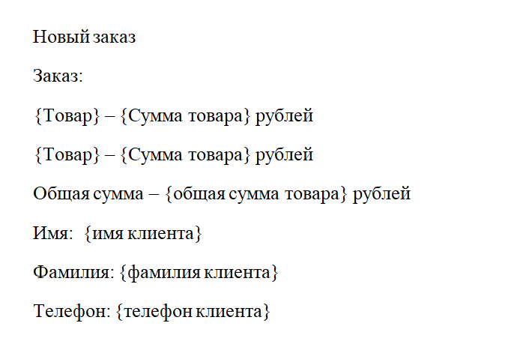

Рисунок 1.3.1 – Шаблон электронного письма при оформлении заказа

1.4. Концептуальное моделирование

Концептуальная модель базы данных –это некая наглядная диаграмма, нарисованная в принятых обозначениях и подробно показывающая связь между объектами и их характеристиками. Создается концептуальная модель для дальнейшего проектирования базы данных и перевод ее, например, в реляционную базу данных. На концептуальной модели в визуально удобном виде прописываются связи между объектами данных и их характеристиками.

В концептуальной модели есть принятые обозначения элементов. Сущность или объект обозначать прямоугольником, отношения обозначать ромбом, атрибуты объектов, обозначаются овалом. Если сущность связана с отношением, то их связь обозначается прямой линией со стрелкой. Необязательная связь обозначается пунктирной линией. Мощная связь обозначается двойной линией.

Концептуальная модель базы данных представлена в рисунке 1.4.1

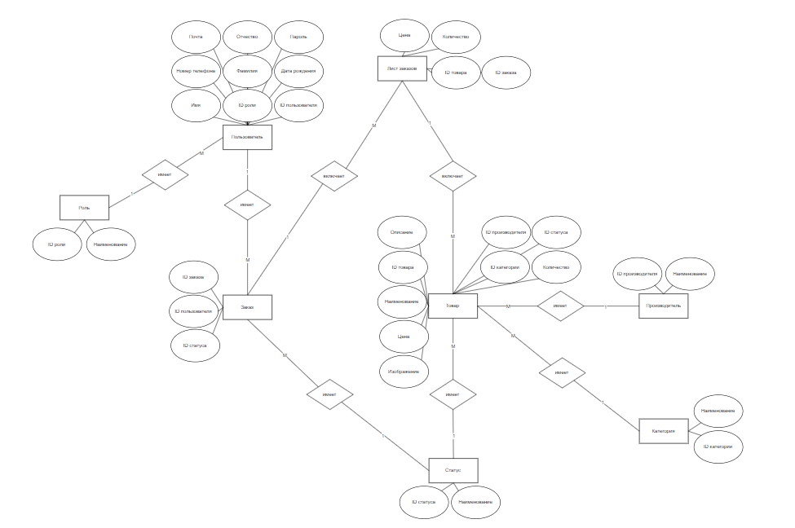

Рисунок 1.4.1 – Концептуальная модель БД

1.5. Логическое моделирование

При логическом моделировании происходит окончательное определение структуры данных, определяются ограничения, накладываемые на эти данные, целью которых является обеспечить целостность данных. Наиболее распространенной моделью данных является реляционная модель. В этой модели данных каждая сущность представляется в виде таблицы.

Логическое моделирование заключается в переходе от концептуальной модели к взаимосвязанным таблицам. Этот переход состоит из следующих шагов:

1. Преобразование сущностей:

* каждая простая сущность становится таблицей;
* каждый атрибут становится столбцом таблицы;
* уникальный идентификатор сущности становится ключом таблицы.

2. Преобразование связи:

* сущности, связанные обязательной связью один кодному, можно объединить в одну таблицу;
* связи типа один к одному возможные и связи типа один ко многим реализуются путем переноса ключевых атрибутов таблиц, соответствующих сущностей, стоящих со стороны один в таблице соответствующих сущностей, стоящих со стороны многие;
* связи типа многие ко многим реализуются при помощи промежуточных таблиц, содержащих ключевые атрибуты связываемых таблиц в качестве внешних ключей.

Схема данных – это структура базы данных, описанная на формальном языке, поддерживаемом СУБД (системой управления базы данных). В реляционных базах данных схема определяет таблицы, поля в каждой таблице и ограничения целостности, такие как первичный и внешний ключи.

Схема данных представлена на рисунке 1.5.1.

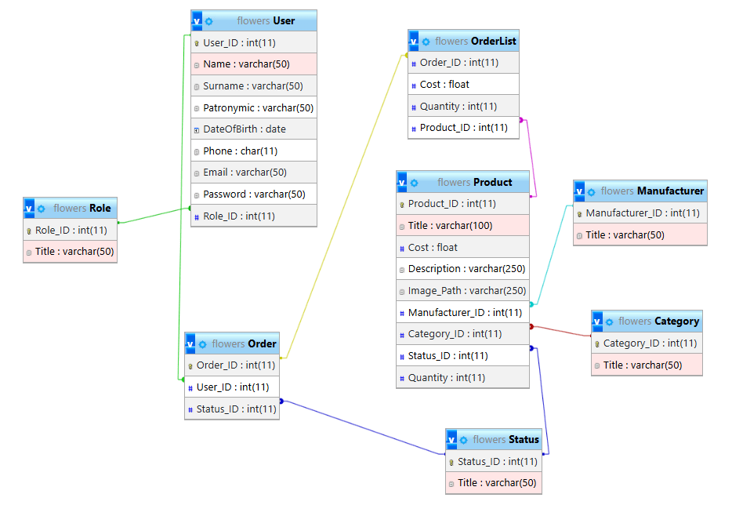

Рисунок 1.5.1 – Схема данных БД

1.6. Описание структуры базы данных

Описание структуры базы данных представлено в таблице 1.6.1.

Таблица 1.6.1 – Описание структуры базы данных

|  |  |  |  |  |
| --- | --- | --- | --- | --- |
| Имя поля | Описание поля | Тип данных | Размер поля | Тип ключа[1] |
| 1 | 2 | 3 | 4 | 5 |
| User (Пользователь) | | | | |
| User_ID | IDпользователя | INT |  | PK |
| Name | Имя | VARCHAR | 50 |  |
| Surname | Фамилия | VARCHAR | 50 |  |

Продолжение таблицы 1.6.1

|  |  |  |  |  |
| --- | --- | --- | --- | --- |
| 1 | 2 | 3 | 4 | 5 |
| Patronymic | Отчество | VARCHAR | 50 |  |
| DateOfBirth | Дата рождения | DATE |  |  |
| Phone | Номер телефона | VARCHAR | 11 |  |
| Email | Почта | VARCHAR | 50 |  |
| Password | Пароль | VARCHAR | 50 |  |
| Role_ID | ID роли | INT |  | FK |
| Status_ID | ID статуса | INT |  | FK |
| Status (Статус) | | | | |
| Status_ID | ID статуса | INT |  | PK |
| Title | Наименование | VARCHAR | 50 |  |
| Role (Роль) | | | | |
| Role_ID | ID | INT |  | PK |
| Title | Наименование | VARCHAR | 50 |  |
| Product (Товар) | | | | |
| Product_ID | IDтовара | INT |  | PK |
| Title | Наименование | VARCHAR | 100 |  |
| Cost | Цена | FLOAT |  |  |
| Description | Описание | VARCHAR | 250 |  |
| Image_Path | Путь к изображению | VARCHAR | 250 |  |
| Manufacturer_ID | ID производителя | INT |  | FK |
| Category_ID | ID категории | INT |  | FK |
| Status_ID | ID статуса | INT |  | FK |
| Quantity | Количество | INT |  |  |
| OrderList (Лист заказов) | | | | |
| Order_ID | ID заказа | INT |  | FK |

Продолжение таблицы 1.6.1

|  |  |  |  |  |
| --- | --- | --- | --- | --- |
| 1 | 2 | 3 | 4 | 5 |
| Cost | Цена | FLOAT |  |  |
| Quantity | Количество | INT |  |  |
| Product_ID | IDтовара | INT |  | FK |
| Order (Заказ) | | | | |
| Order_ID | ID заказа | INT |  | PK |
| User_ID | ID пользователя | INT |  | FK |
| Status_ID | ID статуса | INT |  | FK |
| Manufacturer (Производитель) | | | | |
| Manufacturer_ID | ID производителя | INT |  | PK |
| Title | Наименование | VARCHAR | 50 |  |
| Category (Категория) | | | | |
| Category_ID | ID | INT |  | PK |
| Title | Наименование | VARCHAR | 50 |  |

1.7. Контрольный пример

При построении контрольного примера входные данные и предполагаемые результаты задаются в виде таблиц. Эти результаты в дальнейшем должны совпадать с результатами, полученными при работе программного продукта на соответствующих входных данных. Данные должны быть подобраны таким образом, чтобы на них можно было продемонстрировать работу основных функций задачи, а при получении отчетов однозначно просматривались критерии сортировки, группировки, а также промежуточные и окончательные итоги.

Контрольный пример представлен в таблицах 1.7.1– 1.7.10.

Входные данные контрольного примера

Таблица 1.7.1 - Справочник пользователей

|  |  |  |  |
| --- | --- | --- | --- |
| ID | Email адрес | Пароль | Роль |
| 1 | 2 | 3 | 4 |
| 4 | fluffi@yandex.ru | 1234 | 2 |
| 1 | poli@yandex.ru | poLi11 | 1 |

Таблица 1.7.2 – Данные пользователей для регистраций

|  |  |  |  |  |  |
| --- | --- | --- | --- | --- | --- |
| ID | Имя | Фамилия | Отчество | Дата рождения | Телефон |
| 1 | 2 | 3 | 4 | 5 | 6 |
| 4 | Роза | Фламенко | Даниловна | 2000-04-02 | 89176545354 |
| 1 | Полина | Иванова | Витальевна | 2001-12-20 | 89198765454 |

Таблица 1.7.3 - Справочник ролей

|  |  |
| --- | --- |
| ID | Роль |
| 1 | 2 |
| 1 | Администратор |
| 2 | Покупатель |

­Таблица 1.7.4 - Справочник товаров

|  |  |  |  |  |  |
| --- | --- | --- | --- | --- | --- |
| ID | Название | Цена | Количество | Производитель | Категория |
| 1 | 2 | 3 | 4 | 5 | 6 |
| 2 | Кенийские розы | 9600 | 6 | 1 | 1 |
| 9 | PinkFlower | 7657 | 7 | 2 | 1 |
| 16 | Гвоздики | 2400 | 10 | 1 | 1 |

Таблица 1.7.4 - Справочник производителей

|  |  |
| --- | --- |
| ID | Производитель |
| 1 | Англия |
| 2 | Нидерланды |

Таблица 1.7.5 - Справочник категорий

|  |  |
| --- | --- |
| ID | Категория |
| 1 | 2 |
| 1 | Букет |
| 2 | Украшения |

Таблица 1.7.6 – Заказ клиента

|  |  |  |
| --- | --- | --- |
| ID Заказа | Клиент | Статус |
| 1 | 2 | 3 |
| 4 | fluffi@yandex.ru | Оформлен |
| 5 | fluffi@yandex.ru | Оформлен |

Таблица 1.7.7 – Товары заказа

|  |  |  |  |
| --- | --- | --- | --- |
| ID Заказа | Цена | Количество | ID товара |
| 1 | 2 | 3 | 4 |
| 4 | 9060 | 1 | Кенийские розы |
| 4 | 7657 | 1 | PinkFlower |
| 5 | 26440 | 1 | Гвоздики |

Выходные данные контрольного примера

Таблица 1.7.8 – Данные заказа

|  |  |  |  |  |
| --- | --- | --- | --- | --- |
| ID Заказа | Общая сумма | Имя | Фамилия | Телефон |
| 1 | 17257.00 | Роза | Фламенко | 89176545354 |

Таблица 1.7.9 – Товары заказа

|  |  |  |
| --- | --- | --- |
| ID Заказа | Товар | Стоимость |
| 1 | Кенийские розы | 9600 |
| 1 | PinkFlower | 7657 |

Таблица 1.7.10 - Справочник товаров

|  |  |  |  |  |  |
| --- | --- | --- | --- | --- | --- |
| ID | Название | Цена | Количество | Производитель | Категория |
| 1 | 2 | 3 | 4 | 5 | 6 |
| 2 | Кенийские розы | 9600 | 6 | 1 | 1 |
| 9 | PinkFlower | 7657 | 5 | 2 | 1 |
| 16 | Гвоздики | 3400 | 4 | 1 | 1 |

1.8 Общие требования к программному продукту

Пользователи должны иметь базовые навыки пользования персональным компьютером.

Минимальные требования к техническому обеспечению программного продукта следующие:

* ОС: Windows 7 Service Pack1/ Windows 7 64Bit Service Pack1/ Windows 8.1 64Bit / Windows 10 64Bit / Mac OS;
* процессор: 2.40 Ггц (четырехъядерный) / AMDPhenom 9850 (четырехъядерный) @ 2.5 Ггц;
* оперативная память: 512МБ (Win 7/Win8 и выше);
* видеокарта: NVIDIA 9800 GT c 512 МБ видеопамяти/ AMD HD 4870 с 1 Гб видеопамяти (DX 9, 10, 10.1);
* жесткий диск: 10 гигабайт свободного места;
* Microsoft DirectX версия 9.0c;

Функциональные возможности программного продукта:

* приложение должно формировать и отображать выходные данные пользователю;
* в приложении должен быть обеспечен просмотр таблиц базы данных с возможность добавления, редактирования, удаления данных.

Требования к надежности:

* приложение должно обрабатывать ошибочные действия пользователя и сообщать ему об этом;
* приложение должно обеспечивать контроль входной и выходной информации.

Требования к информационной и программной совместимости: обеспечить работу приложения с таблицами СУБД phpMyAdmin.

2 Экспериментальный раздел

2.1 Описание программы

Создана удобная и функциональная платформа для продажи цветов, где пользователи могут просматривать товары, регистрироваться, оформлять заказы, а администраторы управлять ассортиментом.

Основные функции:

1. Просмотр товаров

* каталог товаров: пользователи могут просматривать каталог цветов с фотографиями, описаниями и ценами.

2. Регистрация и авторизация

* регистрация: новые пользователи могут создать учетную запись, указав свои данные (имя, email, пароль и т.д.);
* авторизация: зарегистрированные пользователи могут оформить заказ, используя email и пароль;
* восстановление пароля: функция восстановления пароля через email;

3. Оформление заказа

* корзина: пользователи могут добавлять товары в корзину, просматривать содержимое корзины.
* оформление заказа: после авторизации пользователи могут оформить заказ.

4. Административный функционал

* управление товарами: администраторы могут добавлять новые товары, редактировать существующие и удалять ненужные.

Технические детали:

* фронтенд: HTML, CSS, JavaScript.
* бэкенд: PHP.
* база данных: PhpMyAdminдля хранения данных о пользователях, товарах и заказах.
* отправка email: PHPMailer для отправки писем (восстановление пароля, уведомления о заказах).

2.2 Протокол тестирования программного продукта

В ходе тестирования программного продукта на корректных и некорректных данных не было обнаружено ошибок, которые влияли бы на работу самого программного продукта и всей системы.

Данный программный продукт удовлетворяет всем предъявленным требованиям, имеет комфортный интерфейс и интуитивно понятный функционал, исключает появления системных ошибок.

В таблицах 2.2.1 - 2.2.11 представлены протоколы тестирования.

Таблица 2.2.1 - Протокол тестирования на регистрацию пользователя на корректных данных

|  |  |
| --- | --- |
| Описание информационных полей для тестирования | |
| Поле | Описание |
| 1 | 2 |
| Дата теста | 24.11.2024 |
| Приоритет тестирования | Высокий |
| Наименование тестирования | Проверка добавления пользователя на странице «register.php» с корректными данными |
| Резюме испытания | Необходимо добиться корректного поведения программы при вводе корректных данных |
| Этапы тестирования | Ввод корректных данных в текстовые поля;  Нажатие кнопки «Registr». |

Продолжение таблицы 2.2.1

|  |  |
| --- | --- |
| 1 | 2 |
| Тестовые данные | Почта: fluffi@yandex.ru  Пароль: 1234  Имя: Роза  Фамилия: Фламенко  Отчество: Даниловна  Дата: 2000-04-02  Телефон: 89176545354 |
| Ожидаемый результат | Вывод сообщения об успешной регистраций, переход на страницу авторизации |
| Фактический результат | Вывод сообщения «Успешная регистрация», переход на страницу авторизации |

Результат тестирования на регистрацию пользователя представлен на рисунках 2.2.1-2.2.2.

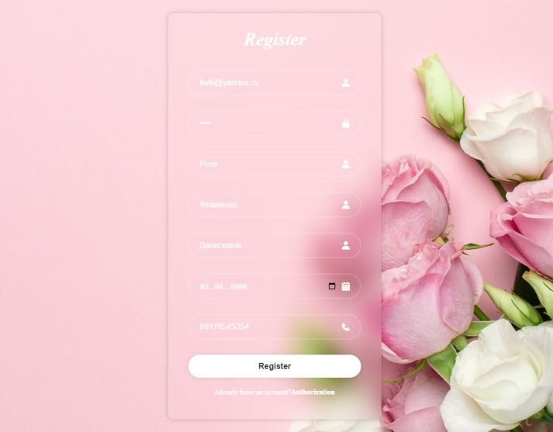

Рисунок 2.2.1 – Регистрация пользователя на корректных данных

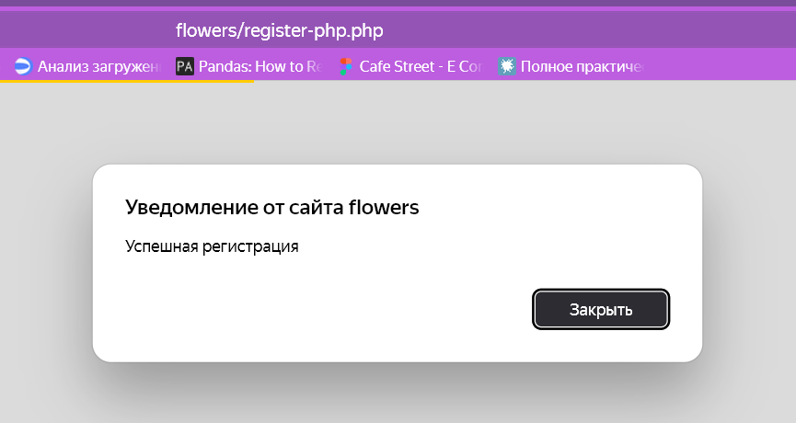

Рисунок 2.2.2 – Сообщение при успешной регистраций

Таблица 2.2.2 - Протокол тестирования на регистрации пользователя на некорректных данных

|  |  |
| --- | --- |
| Описание информационных полей для тестирования | |
| Поле | Описание |
| 1 | 2 |
| Дата теста | 24.11.2024 |
| Приоритет тестирования | Высокий |
| Наименование тестирования | Проверка добавления пользователя на странице «register.php» с некорректными данными |
| Резюме испытания | Необходимо добиться корректного поведения программы при вводе некорректных данных |
| Этапы тестирования | Ввод некорректных данных в текстовые поля;  Нажатие кнопки «Registr». |
| Тестовые данные | Почта: poli@yandex.ru  Пароль: poLi11  Имя: Полина  Фамилия: Иванова  Отчество: Витальевна  Дата: 2001-12-20  Телефон: 89198765454 |
| Ожидаемый результат | Вывод сообщения о неверных данных, переход на страницу регистрацию |
| Фактический результат | Вывод сообщения «Пользователь с такой почтой уже существует», переход на страницу регистрацию |

Результат тестирования на регистрацию пользователя на некорректных данных представлен на рисунках 2.2.3 - 2.2.4.

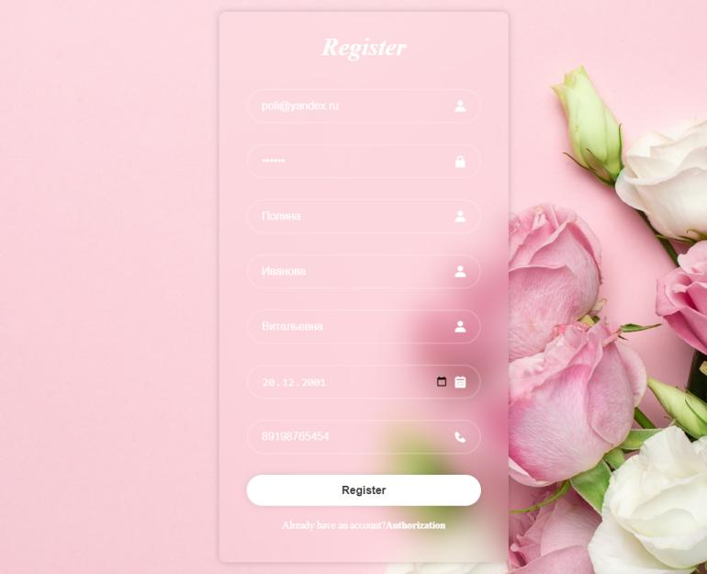

Рисунок 2.2.3 – Регистрация пользователя на некорректных данных

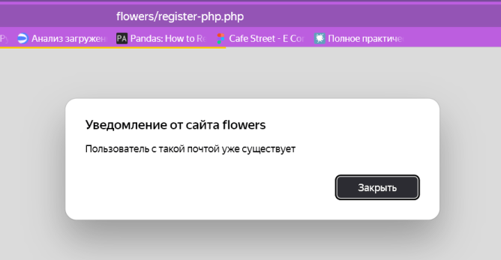

Рисунок 2.2.4 – Сообщение при неверной почте

Таблица 2.2.3 - Протокол тестирования на авторизацию пользователя на корректных данных

|  |  |
| --- | --- |
| Описание информационных полей для тестирования | |
| Поле | Описание |
| 1 | 2 |
| Дата теста | 24.11.2024 |
| Приоритет тестирования | Высокий |
| Наименование тестирования | Проверка авторизации пользователя на странице «authorization.php» с корректными данными |
| Резюме испытания | Необходимо добиться корректного поведения программы при вводе корректных данных |
| Этапы тестирования | Ввод корректных данных в текстовые поля;  Нажатие кнопки «Login». |
| Тестовые данные | Почта: fluffi@yandex.ru  Пароль: 1234 |
| Ожидаемый результат | Переход на страницу магазина с авторизированным пользователем |
| Фактический результат | Переход на страницу корзины с профилем с информацией о пользователе |

Результат тестирования на регистрацию пользователя представлен на рисунках 2.2.5 – 2.2.6.

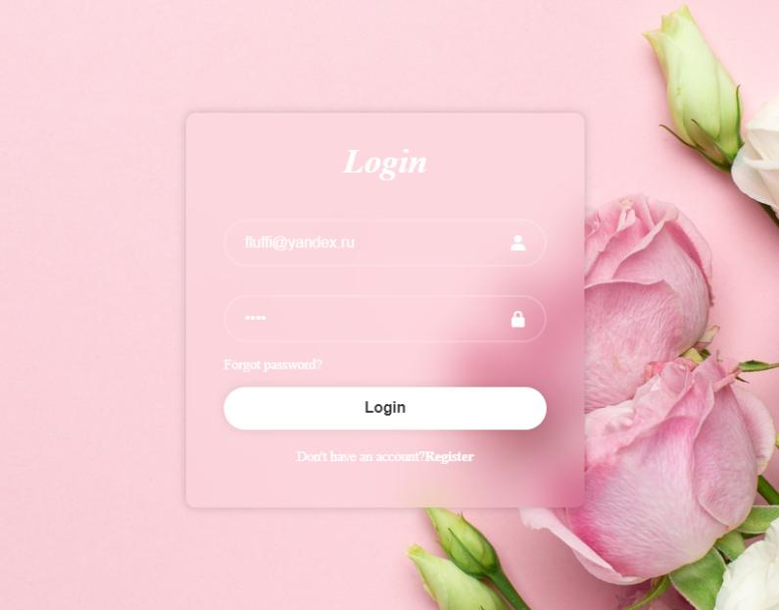

Рисунок 2.2.5 – Авторизация пользователя на корректных данных

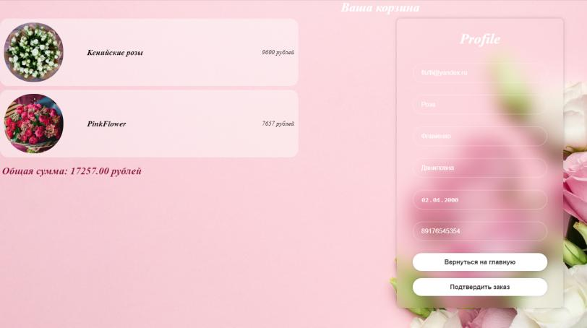

Рисунок 2.2.6 – Профиль авторизированного пользователя

Таблица 2.2.4 - Протокол тестирования на авторизацию пользователя на некорректных данных

|  |  |
| --- | --- |
| Описание информационных полей для тестирования | |
| Поле | Описание |
| 1 | 2 |
| Дата теста | 24.11.2024 |
| Приоритет тестирования | Высокий |
| Наименование тестирования | Проверка авторизации пользователя на странице «authorization.php» с некорректными данными |
| Резюме испытания | Необходимо добиться корректного поведения программы при вводе некорректных данных |
| Этапы тестирования | Ввод некорректных данных в текстовые поля;  Нажатие кнопки «Login». |
| Тестовые данные | Почта: fluffi@yandex.ru  Пароль: 12 |
| Ожидаемый результат | Вывод сообщения о неверных данных, переход на страницу авторизации |
| Фактический результат | Вывод сообщения «Неверные данные», переход на страницу авторизации |

Результат тестирования на регистрацию пользователя представлен на рисунках 2.2.7 – 2.2.8.

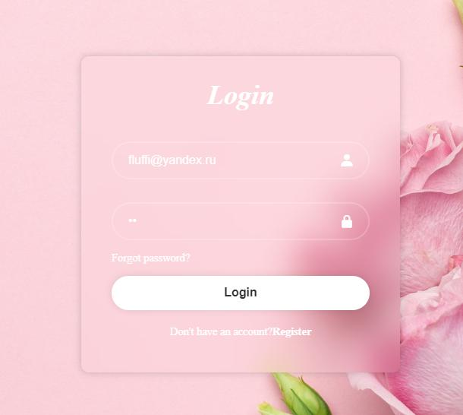

Рисунок 2.2.7 – Авторизация пользователя на некорректных данных

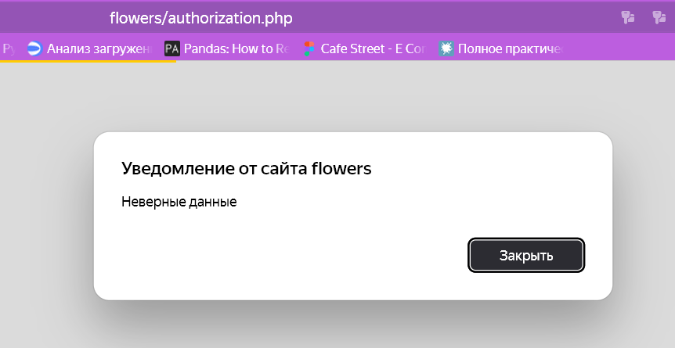

Рисунок 2.2.8 – Сообщение при неверной почте

Таблица 2.2.5 - Протокол тестирования на подтверждения заказа на корректных данных

|  |  |
| --- | --- |
| Описание информационных полей для тестирования | |
| Поле | Описание |
| 1 | 2 |
| Дата теста | 24.11.2024 |
| Приоритет тестирования | Высокий |
| Наименование тестирования | Проверка подтверждения заказа на странице «card.php» с корректными данными |
| Резюме испытания | Необходимо добиться корректного поведения программы при вводе корректных данных |
| Этапы тестирования | Добавление имеющихся товаров в корзину;  Нажатие кнопки «Подтвердить заказ». |
| Тестовые данные | Товар: Кенийские розы  Товар: PinkFlower  Авторизированный пользователь: fluffi@yandex.ru |
| Ожидаемый результат | Сообщение об успешном заказе и информации о том, что информация о заказе отправлена на почту. Изменение количества товара в базе данных, сохранение информации о заказе в базе дданых |
| Фактический результат | Вывод сообщения «Заказ успешно отправлен на почту», на почту пришло сообщение с информацией о заказе и пользователе. Отсутсвует запись заказа в базе данных, отсутвует изменение количества товара в базе данных |

Результат тестирования на регистрацию пользователя представлен на рисунках 2.2.9 – 2.2.14.

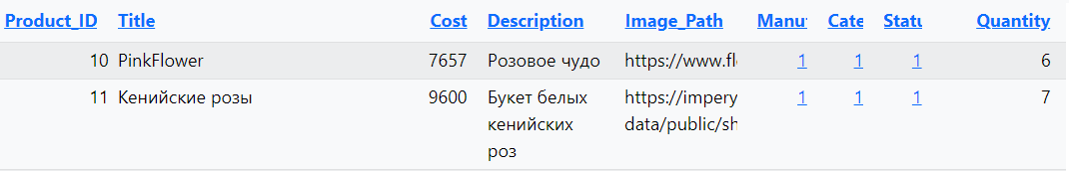

Рисунок 2.2.9 – Данные продуктов до заказа

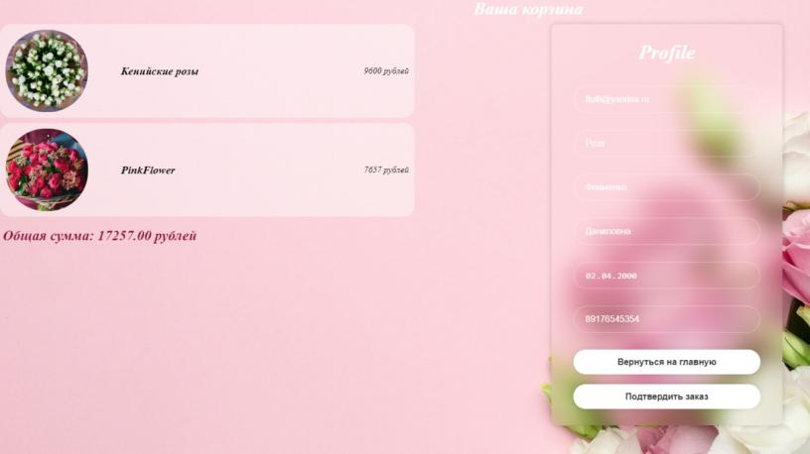

Рисунок 2.2.10 – Корзина пользователя

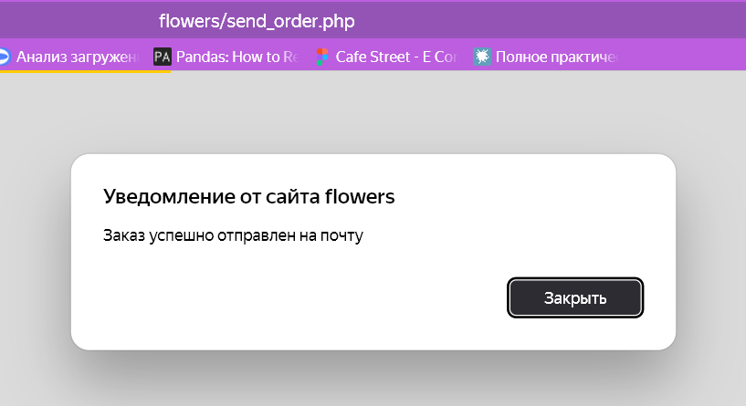

Рисунок 2.2.11 – Сообщение при заказе

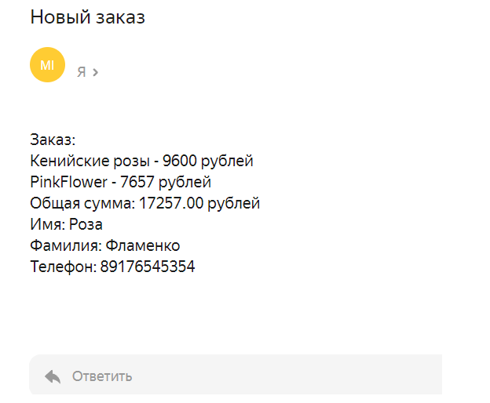

Рисунок 2.2.12 – Письмо, отправленное на почту при заказе

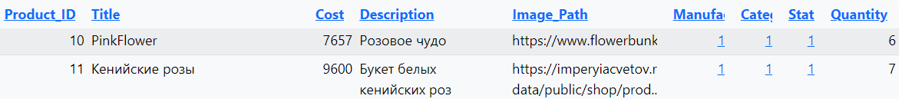

Рисунок 2.2.13 – Данные продуктов после заказа

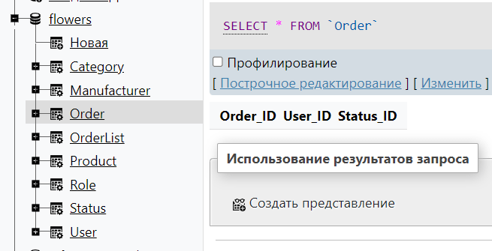

Рисунок 2.2.14 – Данные о заказах в базе данных после оформления заказа

Таблица 2.2.6 - Протокол тестирования на подтверждения заказа на некорректных данных

|  |  |
| --- | --- |
| Описание информационных полей для тестирования | |
| Поле | Описание |
| 1 | 2 |
| Дата теста | 24.11.2024 |
| Приоритет тестирования | Высокий |
| Наименование тестирования | Проверка подтверждения заказа на странице «card.php» с некорректными данными |
| Резюме испытания | Необходимо добиться корректного поведения программы при вводе некорректных данных |
| Этапы тестирования | Добавление товаров, которых нет в наличии, в корзину;  Нажатие кнопки «Подтвердить заказ». |
| Тестовые данные | Товар: Мишка из роз на день рождения  Авторизированный пользователь: fluffi@yandex.ru |
| Ожидаемый результат | Сообщение о том, что товара нет в наличии, невозможно оформить заказ |
| Фактический результат | Товар отсутвует в каталоге, если его id статус 2 (Нет в наличии), оформить заказ невозможно |

Результат тестирования на регистрацию пользователя представлен на рисунках 2.2.15 – 2.2.16.



Рисунок 2.2.15 – Данные о товаре в базе данных

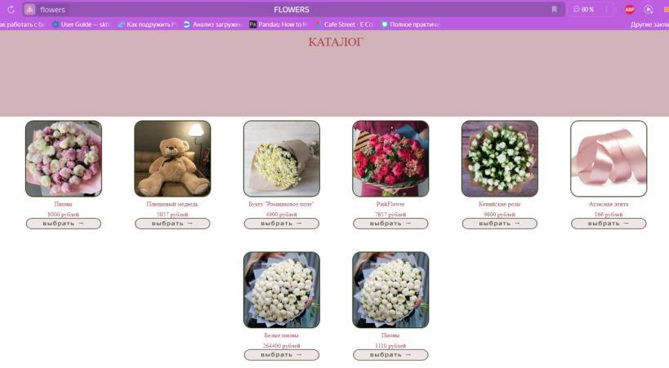

Рисунок 2.2.16 – Каталог в магазине

Таблица 2.2.7 - Протокол тестирования по добавлению товара на корректных данных

|  |  |
| --- | --- |
| Описание информационных полей для тестирования | |
| Поле | Описание |
| 1 | 2 |
| Дата теста | 24.11.2024 |
| Приоритет тестирования | Высокий |
| Наименование тестирования | Проверка добавления товара на странице «add_Tovar.php» с корректными данными |
| Резюме испытания | Необходимо добиться корректного поведения программы при вводе корректных данных |
| Этапы тестирования | Заполнение полей корректными данными;  Нажатие кнопки «Применить». |

Продолжение таблицы 2.2.7

|  |  |
| --- | --- |
| 1 | 2 |
| Тестовые данные | ID: 15  Наименование товара: Гвоздики  Цена: 2400  Описание: Гвоздики розовые 9 шт  Фото: https://flawery.ru/image/thumb_1220/products/240218/ 1270951_0.jjp  Поставщик: Англия  Категория: Букет  Статус: В наличии  Количество: 10 |
| Ожидаемый результат | Сообщение о том, что товара добавлен |
| Фактический результат | Вывод сообщение о том, что товара добавлен |

Результат тестирования на добавления товара представлен на рисунках 2.2.17 – 2.2.20.

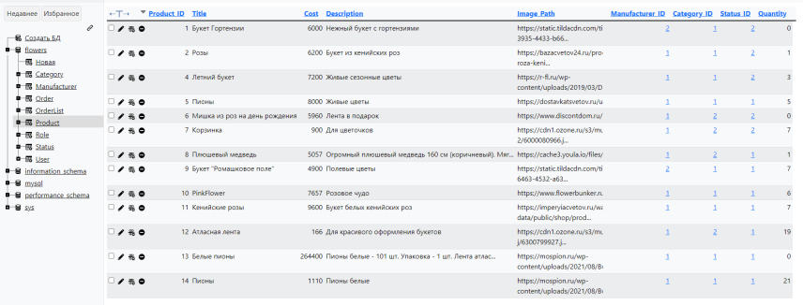

Рисунок 2.2.17 – Данные товаров до добавления товара

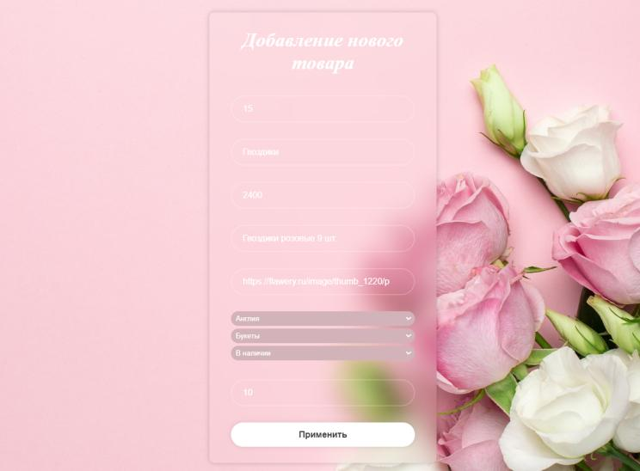

Рисунок 2.2.18 – Добавление товаров на корректных данных

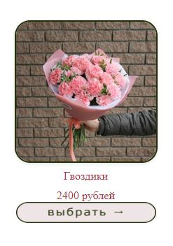

Рисунок 2.2.19 – Вывод товара в каталоге магазина

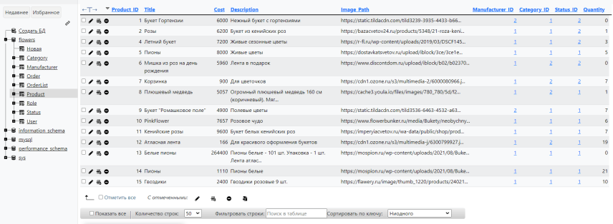

Рисунок 2.2.20 – Данные товаров в базе данных после добавления товара

Таблица 2.2.8 - Протокол тестирования по добавлению товара на некорректных данных

|  |  |
| --- | --- |
| Описание информационных полей для тестирования | |
| Поле | Описание |
| 1 | 2 |
| Дата теста | 24.11.2024 |
| Приоритет тестирования | Высокий |
| Наименование тестирования | Проверка добавления товара на странице «add_Tovar.php» с некорректными данными |
| Резюме испытания | Необходимо добиться корректного поведения программы при вводе некорректных данных |
| Этапы тестирования | Заполнение полей некорректными данными;  Нажатие кнопки «Применить». |
| Тестовые данные | ID: 1  Наименование товара: Гвоздики  Цена: p  Описание: Гвоздики розовые 9 шт  Фото: https://flawery.ru/image/thumb_1220/products/240218/ 1270951_0.jjp  Поставщик: Англия  Категория: Букет  Статус: В наличии  Количество: p |
| Ожидаемый результат | Сообщение о том, что введены некорректные данные |
| Фактический результат | Вывод сообщение «Ошибка при добавлении товара» |

Результат тестирования на добавление товара представлен на рисунках 2.2.21 – 2.2.23.

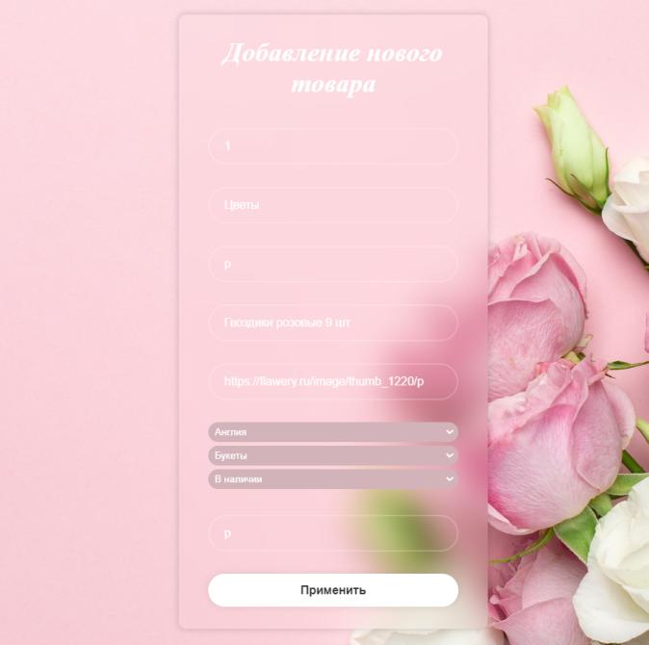

Рисунок 2.2.21 – Добавление товаров на некорректных данных

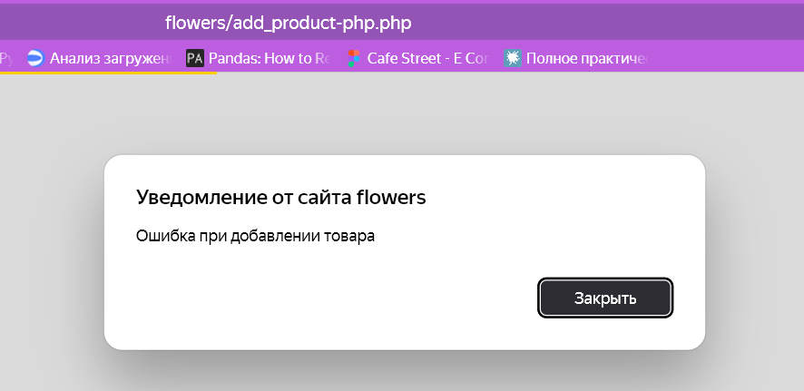

Рисунок 2.2.22 – Сообщение об ошибке добавления товара



Рисунок 2.2.23 – Данные товаров в базе данных после попытки добавления товара

Таблица 2.2.8 - Протокол тестирования по изменению товара на некорректных данных

|  |  |
| --- | --- |
| Описание информационных полей для тестирования | |
| Поле | Описание |
| 1 | 2 |
| Дата теста | 24.11.2024 |
| Приоритет тестирования | Высокий |

Продолжение таблицы 2.2.8

|  |  |
| --- | --- |
| 1 | 2 |
| Наименование тестирования | Проверка изменения товара на странице «edit-product.php» с некорректными данными |
| Резюме испытания | Необходимо добиться корректного поведения программы при вводе некорректных данных |
| Этапы тестирования | Изменение полей некорректными данными;  Нажатие кнопки «Применить». |
| Тестовые данные | ID: 15  Наименование товара: Гвоздики  Цена:  Описание: Гвоздики розовые 9 шт  Фото: https://flawery.ru/image/thumb_1220/products/240218/ 1270951_0.jjp  Поставщик: Англия  Категория: Букет  Статус: В наличии  Количество: |
| Ожидаемый результат | Сообщение о том, что введены некорректные данные и переход на окно редактирования |
| Фактический результат | Вывод сообщение «Ошибка при обновлении данных», нет перехода на окно, надо заново авторизироваться. |

Результат тестирования на изменение товара представлен на рисунках 2.2.24 – 2.2.25.

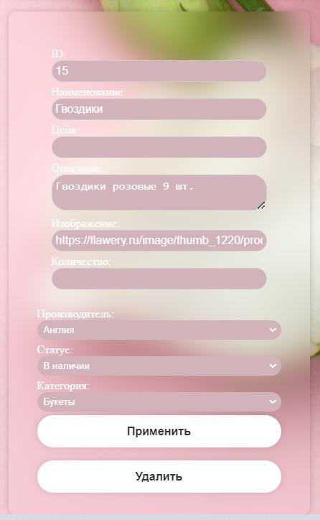

Рисунок 2.2.24 – Изменение товара на некорректных данных

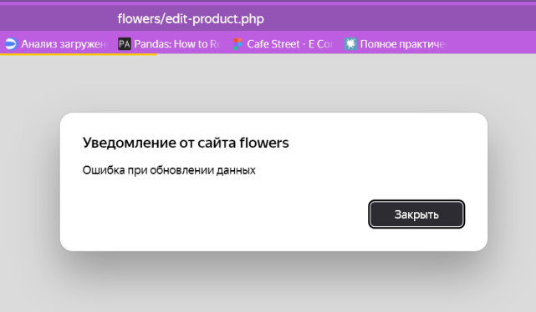

Рисунок 2.2.25 – Сообщение об ошибке изменении товара

Таблица 2.2.9 - Протокол тестирования по изменению товара на корректных данных

|  |  |
| --- | --- |
| Описание информационных полей для тестирования | |
| Поле | Описание |
| 1 | 2 |
| Дата теста | 24.11.2024 |
| Приоритет тестирования | Высокий |
| Наименование тестирования | Проверка изменения товара на странице «edit-product.php» с корректными данными |
| Резюме испытания | Необходимо добиться корректного поведения программы при вводе корректных данных |
| Этапы тестирования | Выбор товара;  Изменение полей корректными данными;  Нажатие кнопки «Применить». |
| Тестовые данные | ID: 15  Наименование товара: Гвоздики  Цена: 3400  Описание: Гвоздики розовые 9 шт  Фото:https://flawery.ru/image/thumb_1220/products/240218/ 1270951_0.jjp  Поставщик: Англия  Категория: Букет  Статус: В наличии  Количество: 5 |
| Ожидаемый результат | Сообщение о том, что данные изменены, переход на окно редактирования. Данные о товаре изменились в базе данных |

Продолжение таблицы 2.2.9

|  |  |
| --- | --- |
| 1 | 2 |
| Фактический результат | Вывод сообщение «Данные успешно обновлены», переход на окно редактирования. Данные изменились в базе данных |

Результат тестирования на изменения товара представлен на рисунках 2.2.26 – 2.2.29.

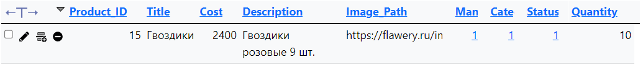

Рисунок 2.2.26 – Данные о товаре в базе данных до изменений

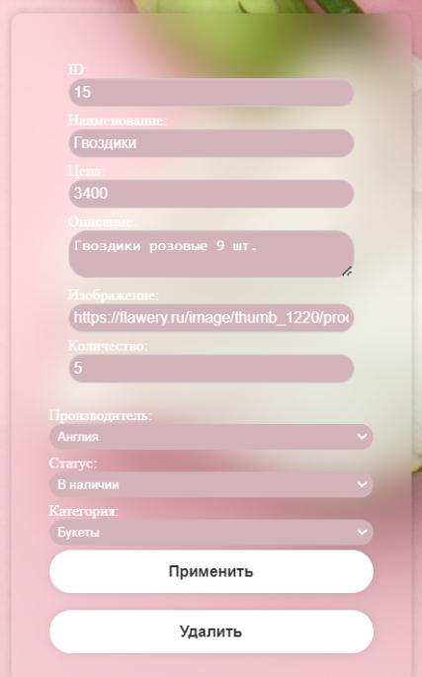

Рисунок 2.2.27 – Изменение товара на корректных данных

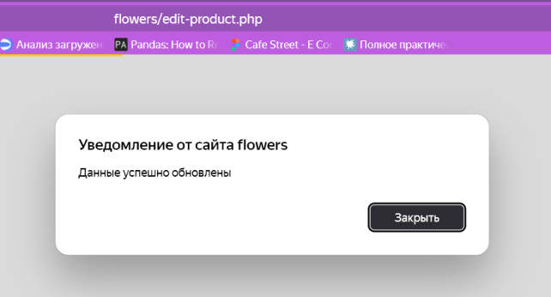

Рисунок 2.2.28 – Сообщение об изменении товара

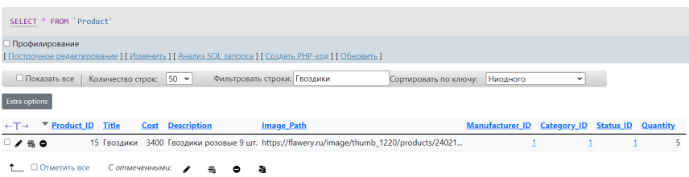

Рисунок 2.2.29 – Данные о товаре в базе данных после изменений

Таблица 2.2.10 - Протокол тестирования по удалению товара

|  |  |
| --- | --- |
| Описание информационных полей для тестирования | |
| Поле | Описание |
| 1 | 2 |
| Дата теста | 24.11.2024 |
| Приоритет тестирования | Высокий |
| Наименование тестирования | Проверка удаления товара на странице «edit-product.php» |
| Резюме испытания | Необходимо добиться корректного поведения программы при удалении товара |

Продолжение таблицы 2.2.10

|  |  |
| --- | --- |
| 1 | 2 |
| Этапы тестирования | Выбор товара;  Нажатие кнопки «Удалить». |
| Тестовые данные | ID: 15  Наименование товара: Гвоздики |
| Ожидаемый результат | Сообщение о том, что данные удалены, переход на окно редактирования, отсутвие товара в панели админа. В базе данных товар отсутствует |
| Фактический результат | Вывод сообщение «Товар успешно удален», переход на окно редактирования, товар не был удалён с панели администратора. Из базы данных товар не был удалён |

Результат тестирования на удаление товара представлен на рисунках 2.2.30 – 2.2.33.

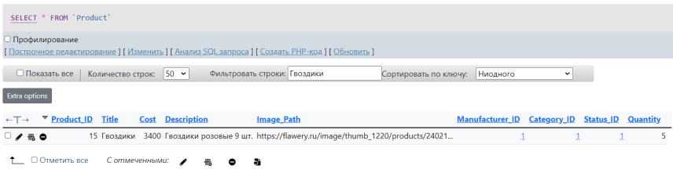

Рисунок 2.2.30 – Данные о товаре в базе данных до удаления

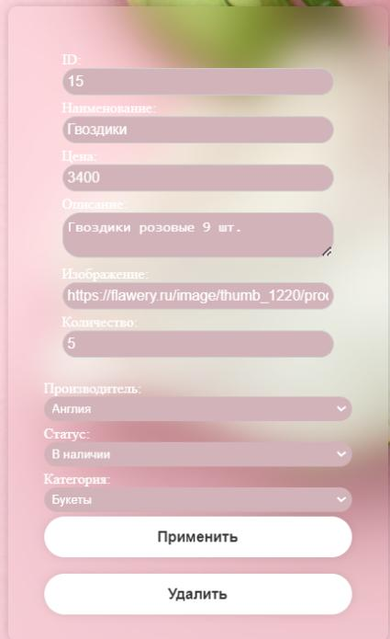

Рисунок 2.2.31 – Удаление товара на корректных данных

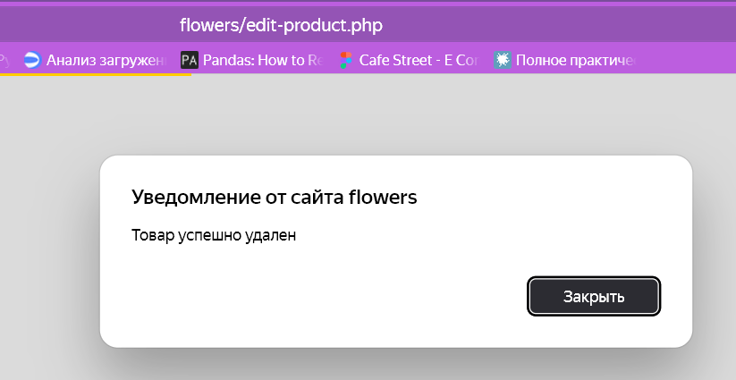

Рисунок 2.2.32 – Сообщение об удалении товара

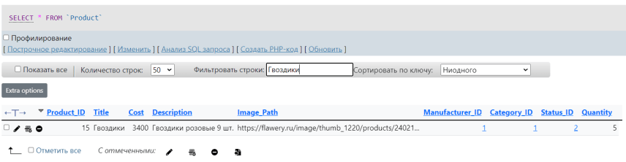

Рисунок 2.2.33 – Данные о товаре в базе данных после удаления

2.3 Руководство пользователя

Цель руководства заключается в расписании подробной инструкции и информации для пользователя, чтобы пользователь смог самостоятельно пользоваться программой и правильно его эксплуатировал.

Программа NILSON_FLOWERS предназначена для пользователей, имеющих как минимум первоначальные навыки работы с графической операционной системой, на которой будет запускаться данная программа.

На главной страничке отображается информация о магазине и каталог товаров, это показано на рисунке 2.3.1. Пользователь может выбрать товар на страничке каталога, нажав кнопку «выбрать», ниже на этой же странице находится корзина, корзина с выбранными товарами показана на рисунке 2.3.1.

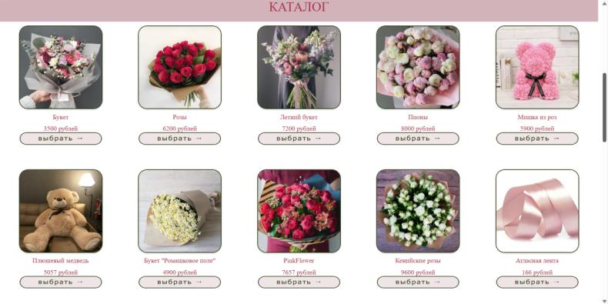

Рисунок 2.3.1 – Каталог товаров

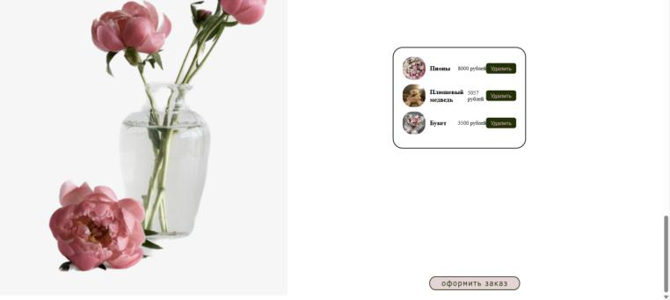

Рисунок 2.3.2 – Корзина

Пользователь может удалить товары из корзины в случае, если ошибся. Чтобы оформить заказ, нужно нажать на соответствующую кнопку, и его перебросит на страницу авторизации. Если пользователь не зарегистрирован, то он может перейти на страницу регистрации нажав на кнопку регистрации, это показано на рисунках 2.3.3 – 2.3.4. Для того чтобы зарегистироваться надо заполнить все поля и нажать кнопку «Зарегистироваться», при успешной регистрации отображается соответствующее сообщение, оно показано на рисунке 2.3.5. В случае, если пользователь с такой почтой уже существует, то так же отображается сообщение, оно показано на рисунке 2.3.6.

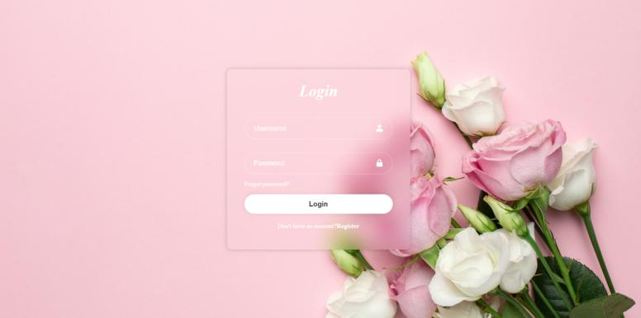

Рисунок 2.3.3 – Авторизация

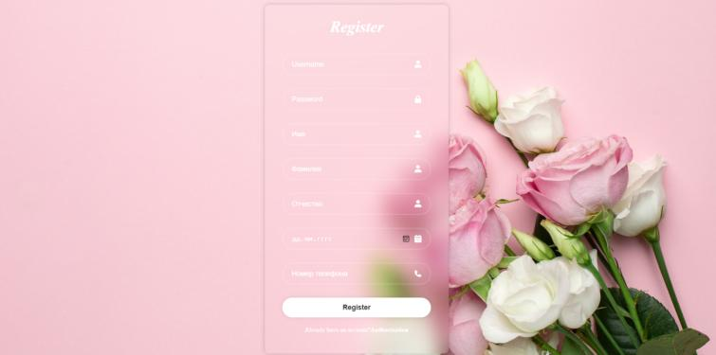

Рисунок 2.3.4 – Регистрация

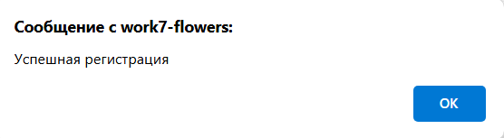

Рисунок 2.3.5 – Сообщение при успешной регистрация

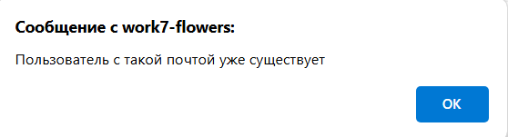

Рисунок 2.3.6 – Сообщение, если пользователь с такой почтой уже зарегистрирован

Для того чтобы пользователь авторизировался, требуется заполнить поля и нажать кнопку «Login», если данные неверные, то отображается сообщение, это показано на рисунках 2.3.7 – 2.3.8. При успешной авторизации идет перенаправление на корзину пользователя, корзина показа на рисунке 2.3.9.

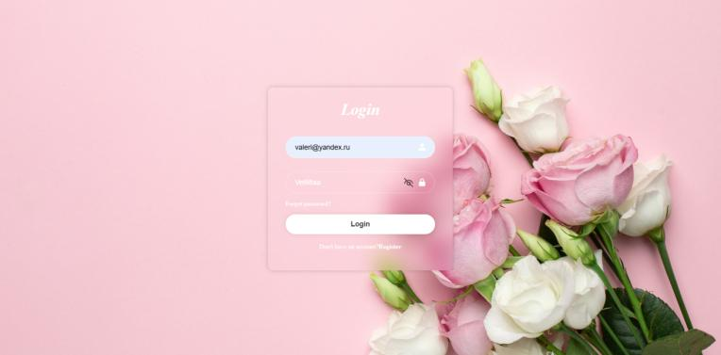

Рисунок 2.3.7 – Заполнение формы авторизации

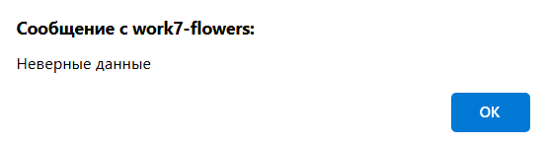

Рисунок 2.3.8 – Сообщение при невернно введённых данных

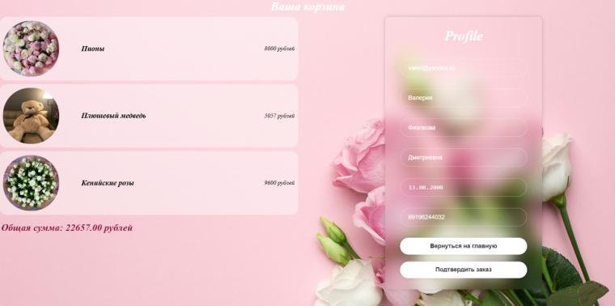

Рисунок 2.3.9 – Корзина и профиль пользователя

Пользователь должен нажать на кнопку «Подтвердить заказ», тогда отобразить сообщение об успешно оформленном заказеи отправляется сообщение на почту, это показано на рисунках 2.3.10 – 2.3.11.

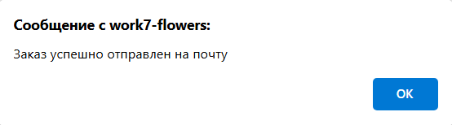

Рисунок 2.3.10 – Сообщение при нажатии на кнопку «Подтвердить заказ»

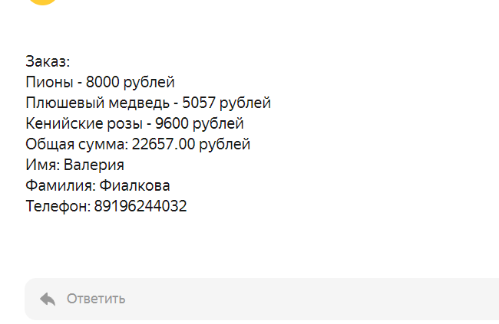

Рисунок 2.3.11 – Отправленный заказ на почту

Чтобы перейти в административную панель, нужно нажать на "Admin" в правом верхнем углу на главной странице(рисунок 2.3.12), и авторизоваться.



Рисунок 2.3.12 – Главная страница

В разделе "Товары" администратор может добавлять новые товары, редактировать существующие и убирать из наличия ненужные, при успехе и ошибках отображаются сообщения. Чтобы вернуть товар в каталог необходимо изменить статус на «В наличии» и нажать на кнопку «Применить». Это показано на рисунках 2.3.13 – 2.3.17.

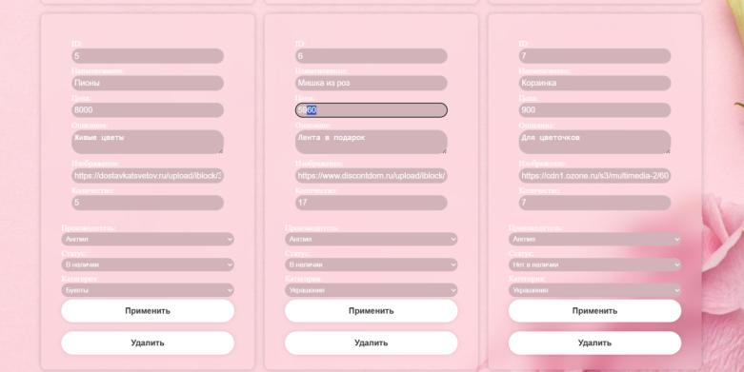

Рисунок 2.3.13 – Редактирование товара

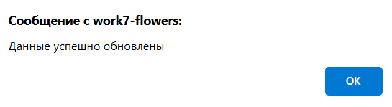

Рисунок 2.3.14 – Сообщение при корректных изменениях

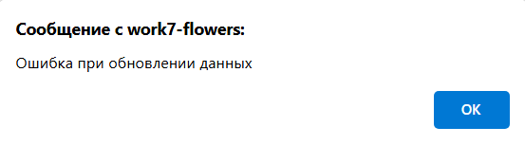

Рисунок 2.3.15 – Сообщение при некорректных изменениях

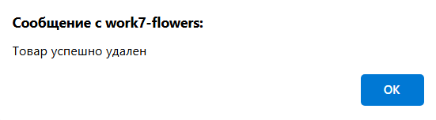

Рисунок 2.3.16 – Удаление товара

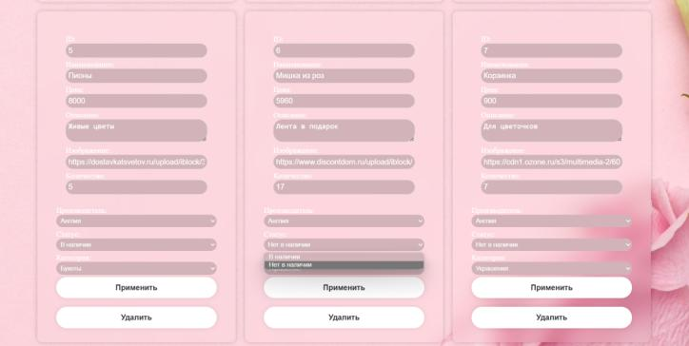

Рисунок 2.3.17 – Изменение статуса товара

Для добавления товара требуется нажать кнопку "Добавить" и заполнить форму, нажать кнопку "Применить". При успешном добавлении товара отобразится сообщение и товар появится в каталоге. Это показано на рисунках 2.3.18 – 2.3.20.

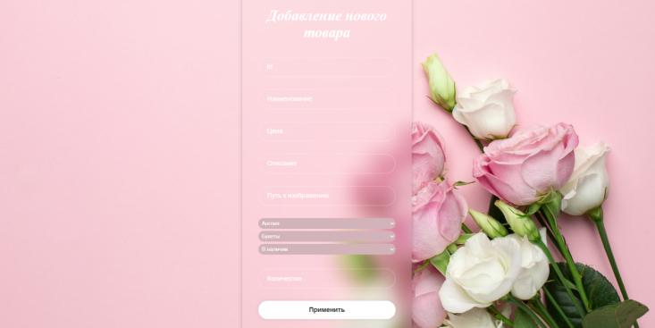

Рисунок 2.3.18 – Форма добавления товара

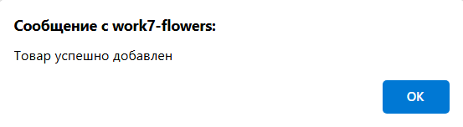

Рисунок 2.3.19 – Сообщение при успешном добавлении товара

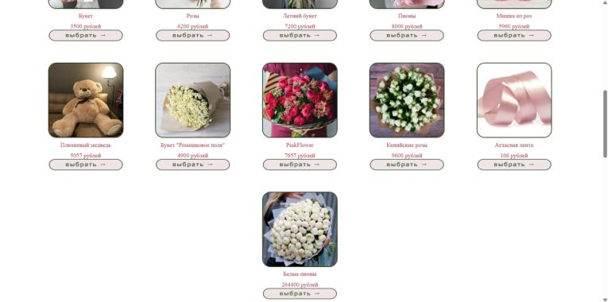

Рисунок 2.3.20 – Отображение нового товара на главной странице

ЗАКЛЮЧЕНИЕ

В ходе выполнения данной курсовой работы была разработана и реализована программа "Цветочный магазин", которая предоставляет пользователям удобный интерфейс для просмотра и заказа товаров, а администраторам — мощные инструменты для управления ассортиментом и заказами.

Реализация проекта позволила углубить знания в области веб-разработки, включая использование современных технологий фронтенда и бэкенда, а также баз данных.

Дальнейшее развитие проекта может включать добавление новых функций, таких как интеграция с платежными системами, улучшение пользовательского интерфейса и расширение возможностей для администраторов.

Таким образом, поставленные цели и задачи курсовой работы были достигнуты, что подтверждает успешность выполненного проекта и его практическую значимость.

Код программы

Форма connectbd.php (Подключение к бд)

<?php

    $conn = mysqli_connect("localhost", "root", "", "flowers", "3302");

?>

Форма index.php (Главная страница)

<?php

    require "connectbd.php";

    $query = mysqli_query($conn, "SELECT * FROM `Product`");

    $list_product = mysqli_fetch_all($query);

?>

<!DOCTYPE html>

<html lang="en">

<head>

    <meta charset="UTF-8">

    <link rel='stylesheet' href='stylee.css'>

    <meta name="viewport" content="width=device-width, initial-scale=1.0">

    <link rel="preconnect" href="https://fonts.googleapis.com">

    <link rel="preconnect" href="https://fonts.gstatic.com" crossorigin>

    <link href="https://fonts.googleapis.com/css2?family=REM:ital,wght@0,100..900;1,100..900&family=Rubik:ital,wght@0,300..900;1,300..900&display=swap" rel="stylesheet">

    <title>FLOWERS</title>

</head>

<body>

    <div class="header" id="UP">

        <div class="container">

            <div class="header-line">

                <div class="nav">

                    <a class="nav-item" href="#CATALOG">Каталог</a>

                    <a class="nav-item" href="#ABOUT">Онас</a>

                    <a class="nav-item1" href="#UP">NILSON FLOWERS</a>

                    <a class="nav-item" href="#CARD">Корзина</a>

                    <a class="nav-item" href="authorization.php">Admin</a>

                </div>

            </div>

        </div>

        <div class="sale">

                <div class="saleGreen">

                    <imgsrc="image\saleGreen.png" alt="">

                </div>

                <div class="saleTen">

                    <imgsrc="image\sale10.png" alt="">

                </div>

        </div>

        <div class="coverNILSON">

            <imgsrc="image\coverNILSON.png" alt="">

        </div>

        <div class="catalogTitle" id="CATALOG">

            КАТАЛОГ

        </div>

    </div>

    <script>

var cart = {

    items: [],

    addItem: function(item) {

        // Проверяем, есть ли товар с таким названием уже в корзине

        var existingItem = this.items.find(function(existing) {

            return existing.title === item.title;

        });

        if (!existingItem) {

            this.items.push(item);

            this.updateCartDisplay();

        } else {

            console.log("Товаружевкорзине.");

     }

   },

  removeItem: function(itemTitle) {

     // Удаляемтоваризкорзиныпоназванию

    this.items = this.items.filter(function(item) {

            return item.title !== itemTitle;

        });

        this.updateCartDisplay();

    },

    updateCartDisplay: function() {

    var cartDisplay = document.querySelector('.card-delivery');

    if (!cartDisplay) {

        cartDisplay = document.createElement('div');

        cartDisplay.classList.add('card-delivery');

        document.body.appendChild(cartDisplay);

    } else {

        cartDisplay.innerHTML = ''; // Очищаемпредыдущеесодержимое

    }

    cartDisplay.style.transform = 'translate(870px, -550px)';

    cartDisplay.style.position = 'absolute';

    if (this.items.length === 0) {

        // Есликорзинапуста, удаляемрамку

        cartDisplay.style.border = 'none';

        cartDisplay.innerHTML = '';

    } else {

        cartDisplay.style.border = '2px solid black';

    // Добавляемэлементывкорзину

    this.items.forEach(function(item) {

        var itemElement = document.createElement('div');

        itemElement.classList.add('card-delivery-item');

            var img = document.createElement('img');

            img.src = item.image;

            img.classList.add('card-delivery-img');

            img.alt = item.title;

            var title = document.createElement('div');

            title.classList.add('card-delivery-title');

            title.textContent = item.title;

            var price = document.createElement('div');

            price.classList.add('card-delivery-price');

            price.textContent = item.price + ' рублей';

            var removeButton = document.createElement('button');

            removeButton.textContent = 'Удалить';

            removeButton.classList.add('button');

            removeButton.onclick = function() {

            cart.removeItem(item.title);

            };

            itemElement.appendChild(img);

            itemElement.appendChild(title);

            itemElement.appendChild(price);

            itemElement.appendChild(removeButton);

            cartDisplay.appendChild(itemElement);

            localStorage.setItem('selectedItems', JSON.stringify(cart.items));

        });

    }

    }

};

</script>

<div class="cards">

    <div class="container">

        <div class="cards-holder">

            <?phpforeach($list_product as $item):?>

                <?phpif($item[7] == 1): // Условие для проверки статуса ?>

                    <div class="card">

                        <div class="card-image">

                            <img class="card-img" src="<?=$item[4]?>" title='<?=$item[3]?>'>

                        </div>

                        <div class="card-title">

                            <?=$item[1]?>

                        </div>

                        <div class="card-price">

                            <?=$item[2]?>рублей

                        </div>

                        <div class="card-choose">

                            <img class="card-cho" src="image\choose.png" onclick="cart.addItem({title: '<?=$item[1]?>', price: '<?=$item[2]?>', image: '<?=$item[4]?>'})">

                        </div>

                    </div>

                <?php endif; ?>

            <?phpendforeach;?>

        </div>

    </div>

</div>

    <div class="about" id="ABOUT">

        <div class="about-image">

            <img class=about-imgsrc="image\aboutUs.png">

        </div>

    </div>

    <div class="afterAbout">

            <div class="after">

                <p class="after-item" >Гарантиясвежести</p>

                <p class="after-item" >Доставка по городу и за его пределы</p>

                <p class="after-item" >Открытка в подарок</p>

                <p class="after-item1" >Доставкапосле 00:00</p>

                <p class="after-item1" >Фото и видео перед отправкой</p>

            </div>

    </div>

    <div class="delivery" id="CARD">

        <div class="delivery-image">

            <img class=delivery-imgsrc="image\delivery.png">

        </div>

    </div>

        <div class="card-delivery-buy">

            <a href="authorization.php"><img class="card-delivery-buy" src="image\buy.png"></a>

        </div>

</body>

</html>

Формаauthorization.php (Авторизация)

<?php

require "connectbd.php";

if ($_SERVER['REQUEST_METHOD'] == 'POST') {

    $email = $_POST['email'];

    $password = $_POST['password'];

    if (empty($email) || empty($password)){

        echo "Заполните все поля";

    } else {

        $sql = "SELECT * FROM User WHERE email = '$email' AND password = '$password'";

        $result = $conn->query($sql);

        if ($result->num_rows > 0) {

            $row = $result->fetch_assoc();

            setcookie("idUser", $row['User_ID'], time() + 3600, "/");

            if ($row['Role_ID'] == 1) {

                header('Location: admin-panel.php');

                exit();

            } elseif ($row['Role_ID'] == 2) {

                header('Location: card.php');

                exit();

            } else {

                echo "У вас нет доступа к этой странице.";

                exit();

            }

        } else {

            echo "<script>alert(\"Неверныеданные\");</script>";

        }

    }

}

?>

<!DOCTYPE html>

<html lang="en">

<head>

    <meta charset="UTF-8">

    <link rel="stylesheet" href="style2.css">

    <meta name="viewport" content="width=device-width, initial-scale=1.0">

    <link href="https://fonts.googleapis.com/css2?family=Poppins:ital,wght@0,100;0,200;0,300;0,400;0,500;

    0,600;0,700;0,800;0,900;1,100;1,200;1,300;1,400;1,500;1,600;1,700;1,800;1,900&display=swap" rel="stylesheet">

    <link href='https://unpkg.com/boxicons@2.1.4/css/boxicons.min.css' rel='stylesheet'>

    <title>FLOWERS</title>

</head>

<body>

    <div class="wrapper">

        <form action="authorization.php" method="post">

            <h1>Login</h1>

            <div class="input-box">

                <input type="text" name="email"

                placeholder="Username" required>

                <i class='bx bxs-user'></i>

            </div>

            <div class="input-box">

                <input type="password" name="password"

                 placeholder="Password" required>

                <i class='bx bxs-lock-alt'></i>

            </div>

            <div class="forgot">

                <a href="reset_password.php">Forgot password?</a>

            </div>

            <button type="submit" class="bth">Login</button>

            <div class="register-link">

                <p>Don't have an account?<a href="register.php">Register</a></p>

            </div>

        </form>

    </div>

</body>

</html>

Формаregister.php (Регистрация)

<!DOCTYPE html>

<html lang="en">

<head>

    <meta charset="UTF-8">

    <link rel="stylesheet" href="style2.css">

    <meta name="viewport" content="width=device-width, initial-scale=1.0">

    <link href="https://fonts.googleapis.com/css2?family=Poppins:ital,wght@0,100;0,200;0,300;0,400;0,500;

    0,600;0,700;0,800;0,900;1,100;1,200;1,300;1,400;1,500;1,600;1,700;1,800;1,900&display=swap" rel="stylesheet">

    <link href='https://unpkg.com/boxicons@2.1.4/css/boxicons.min.css' rel='stylesheet'>

    <title>FLOWERS</title>

</head>

<body>

    <div class="wrapper">

        <form action="register-php.php" method="post">

            <h1>Register</h1>

            <div class="input-box">

                <input type="text" name="email" placeholder="Username" required>

                <i class='bx bxs-user'></i>

            </div>

            <div class="input-box">

                <input type="password" name="password" placeholder="Password" required>

                <i class='bx bxs-lock-alt'></i>

            </div>

            <div class="input-box">

                <input type="text" name="name" placeholder="Имя" required>

                <i class='bx bxs-user'></i>

            </div>

            <div class="input-box">

                <input type="text" name="surname" placeholder="Фамилия" required>

                <i class='bx bxs-user'></i>

            </div>

            <div class="input-box">

                <input type="text" name="patronymic" placeholder="Отчество" required>

                <i class='bx bxs-user'></i>

            </div>

            <div class="input-box">

                <input type="date" name="DateOfBirth" placeholder="Датарождения" required>

                <i class='bx bxs-calendar'></i>

            </div>

            <div class="input-box">

                <input type="tel" name="phone" placeholder="Номертелефона" required>

                <i class='bx bxs-phone'></i>

            </div>

            <button type="submit" class="bth">Register</button>

            <div class="register-link">

                <p>Already have an account?<a href="authorization.php">Authorization</a></p>

            </div>

        </form>

    </div>

</body>

</html>

Формаregister-php.php (Логика регистрации)

<?php

require "connectbd.php";

$name = $_POST['name'];

$surname = $_POST['surname'];

$patronymic = $_POST['patronymic'];

$DateOfBirth = $_POST['DateOfBirth'];

$phone = $_POST['phone'];

$email = $_POST['email'];

$password = $_POST['password'];

if (empty($name) || empty($surname) || empty($patronymic) || empty($DateOfBirth) || empty($phone) || empty($email) || empty($password)) {

    echo "<script>alert(\"Заполнитевсеполя\");</script>";

} else {

    $emailQuery = "SELECT * FROM User WHERE email = '$email'";

    $emailResult = $conn->query($emailQuery);

    if ($emailResult->num_rows > 0) {

        echo "<script>alert(\"Пользователь с такой почтой уже существует\");</script>";

    } else {

        $sql = "INSERT INTO User (name, surname, patronymic, DateOfBirth, phone, email, password, Role_ID)

                VALUES ('$name', '$surname', '$patronymic', '$DateOfBirth', '$phone', '$email', '$password', 2)";

        if ($conn->query($sql) === TRUE) {

            echo "<script>alert(\"Успешнаярегистрация\"); location.href='authorization.php';</script>";

            exit();

        } else {

            echo "Ошибка: " . $conn->error;

        }

    }

}

?>

Формаprofile.php (Профиль)

<?php

require "connectbd.php";

$idUser = $_COOKIE['idUser'];

$name = $_POST['name'];

$surname = $_POST['surname'];

$patronymic = $_POST['patronymic'];

$dateBirthday = $_POST['dateBirthday'];

$numberPhone = $_POST['numberPhone'];

$email = $_POST['email'];

$password = $_POST['password'];

$query = mysqli_query($conn, "UPDATE User SET Name='$name', Surname='$surname', Patronymic='$patronymic',

DateOfBirth='$dateBirthday', Phone='$numberPhone', Email='$email', Password='$password' WHERE User_Id = '$idUser'");

?>

Форма reset_password.php (Обновление пароля)

<!DOCTYPE html>

<html lang="ru">

<head>

    <meta charset="UTF-8">

    <link rel="stylesheet" href="style2.css">

    <link href="https://fonts.googleapis.com/css2?family=Poppins:ital,wght@0,100;0,200;0,300;0,400;0,500;

    0,600;0,700;0,800;0,900;1,100;1,200;1,300;1,400;1,500;1,600;1,700;1,800;1,900&display=swap" rel="stylesheet">

    <link href='https://unpkg.com/boxicons@2.1.4/css/boxicons.min.css' rel='stylesheet'>

    <title>FLOWERS</title>

</head>

<body>

<div class="wrapper">

        <form action="reset_password-php.php" method="post">

            <h1>Login</h1>

            <div class="input-box">

                <input type="text" name="email"

                placeholder="Username" required>

                <i class='bx bxs-user'></i>

            </div>

            <button type="submit" class="bth">Reset</button>

        </form>

    </div>

</body>

</html>

Формаreset_password-php.php (Логикаобновленияпароля)

<?php

require_once('connectbd.php');

if ($conn->connect_error) {

    die("Connection failed: " . $conn->connect_error);

}

// Проверкаотправкиформы

if ($_SERVER["REQUEST_METHOD"] == "POST") {

    $email = $conn->real_escape_string($_POST['email']);

    // Проверка наличия email в базе данных

    $sql = "SELECT * FROM User WHERE email = '$email'";

    $result = $conn->query($sql);

    if ($result->num_rows > 0) {

        // Генерацияновогопароля

        $new_password = bin2hex(random_bytes(8)); // 16 символов

        // Обновлениепаролявбазеданных

        $update_sql = "UPDATE User SET password = '$new_password' WHERE email = '$email'";

        if ($conn->query($update_sql) === TRUE) {

            // Отправка нового пароля на email

            $to = $email;

            $subject = "Ваш новый пароль";

            $message = "Ваш новый пароль: " .$new_password;

      $headers = "From: missis.fazullina@yandex.ru";

            if (mail($to, $subject, $message, $headers)) {

                echo "<script>alert(\"Новыйпарольбылотправленнавашупочту\"); location.href='authorization.php';</script>";

            } else {

                echo "Ошибка при отправке пароля.";

            }

        } else {

            echo "Ошибка при обновлении пароля.";

        }

    } else {

        echo "<script>alert(\"Пользователь с таким email не найден\"); location.href='reset_password.php';</script>";

    }

}

$conn->close();

?>

Форма admin_panel.php (Админ панель)

<?php

    require "connectbd.php";

    $query = mysqli_query($conn, "SELECT * FROM `Product`");

    $list_product = mysqli_fetch_all($query);

    $sql = "SELECT Status_ID, Title FROM Status";

    $result = mysqli_query($conn, $sql);

    $list_status = mysqli_fetch_all($result);

    $sql = "SELECT Manufacturer_ID, Title FROM Manufacturer";

    $result = mysqli_query($conn, $sql);

    $list_manufacturer = mysqli_fetch_all($result);

    $sql = "SELECT Category_ID, Title FROM Category";

    $result = mysqli_query($conn, $sql);

    $list_category = mysqli_fetch_all($result);

?>

<!DOCTYPE html>

<html lang="en">

<head>

    <meta charset="UTF-8">

    <link rel='stylesheet' href='style4.css'>

    <meta name="viewport" content="width=device-width, initial-scale=1.0">

    <title>FLOWERS</title>

</head>

<body>

    <div class="container">

        <h1 class="h1Products">Продукты</h1>

        <div class="addButContaner">

            <a href="add_Tovar.php"><button class="addBut">Добавить</button></a>

            <a href="index.php"><button class="addBut">Главная</button></a>

        </div>

    </div>

    <div class="all-products">

        <?phpforeach($list_product as $item_product):?>

            <div class="wrapper">

                <form action="edit-product.php" method="POST">

                    <div class="product-form">

                        <p>ID: <input type="text" name="product_id" value="<?=$item_product[0]?>" readonly></p>

                        <p>Наименование: <input type="text" name="product_name"  value="<?=$item_product[1]?>"></p>

                        <p>Цена: <input type="text" name="product_price" value="<?=$item_product[2]?>"></p>

                        <p>Описание: <textarea name="product_desc"><?=$item_product[3]?></textarea></p>

                        <p>Изображение: <input type="text" name="product_image" value="<?=$item_product[4]?>"></p>

                        <p>Количество: <input type="text" name="product_quantity" value="<?=$item_product[8]?>"></p>

                    </div>

                    <p>Производитель:

                        <select name="manufacturer_id" class="form-select">

                            <?phpforeach($list_manufacturer as $row):?>

                                <?if($row[0]==$item_product[5]):?>

                                    <option value="<?=$row[0]?>" selected><?=$row[1]?></option>

                                <?else:?>

                                    <option value="<?=$row[0]?>"><?=$row[1]?></option>

                                <?endif;?>

                            <?endforeach;?>

                        </select>

                    </p>

                    <p>Статус:

                        <select name="status_id" class="form-select">

                            <?phpforeach($list_status as $row):?>

                                <?if($row[0]==$item_product[7]):?>

                                    <option value="<?=$row[0]?>" selected><?=$row[1]?></option>

                                <?else:?>

                                    <option value="<?=$row[0]?>"><?=$row[1]?></option>

                                <?endif;?>

                            <?endforeach;?>

                        </select>

                    </p>

                    <p>Категория:

                        <select name="category_id" class="form-select">

                            <?phpforeach($list_category as $row):?>

                                <?if($row[0]==$item_product[6]):?>

                                    <option value="<?=$row[0]?>" selected><?=$row[1]?></option>

                                <?else:?>

                                    <option value="<?=$row[0]?>"><?=$row[1]?></option>

                                <?endif;?>

                            <?endforeach;?>

                        </select>

                    </p>

                    <button type="submit" class="bth" name="apply_changes">Применить</button>

                    &nbsp;

                </form>

                <form action="edit-product.php" method="POST">

                    <input type="text" name="product_id" value="<?=$item_product[0]?>" hidden>

                    <button type="submit" class="bth" name="delete_changes">Удалить</button>

                </form>

            </div>

        <?endforeach;?>

    </div>

</body>

</html>

Форма add_Tovar.php (Добавление товара)

<!DOCTYPE html>

<html lang="en">

<head>

    <meta charset="UTF-8">

    <link rel='stylesheet' href='style2.css'>

    <meta name="viewport" content="width=device-width, initial-scale=1.0">

    <title>Document</title>

</head>

<body>

    <div class="wrapper">

        <form action="add_product-php.php" method="post">

            <h1>Добавление нового товара</h1>

            <div class="input-box">

                <input type="text" name="product_id" placeholder="id" value="<?=$item[0]?>" required>

                <i class='bx bxs-user'></i>

            </div>

            <div class="input-box">

                <input type="text" name="product_name" placeholder="Наименование" value="<?=$item[1]?>"  required>

                <i class='bx bxs-user'></i>

            </div>

            <div class="input-box">

                <input type="text" name="product_price" placeholder="Цена" value="<?=$item[2]?>"  required>

                <i class='bx bxs-user'></i>

            </div>

            <div class="input-box">

                <input type="text" name="product_desc" placeholder="Описание" value="<?=$item[3]?>"  required>

                <i class='bx bxs-user'></i>

            </div>

            <div class="input-box">

                <input type="text" name="product_image" placeholder="Путькизображению" value="<?=$item[4]?>"  required>

                <i class='bx bxs-user'></i>

            </div>

            <select name="manufacturer_id" class="form-select">

            <?php

                require "connectbd.php";

                $sql = "SELECT Manufacturer_ID, Title FROM Manufacturer";

                $result = mysqli_query($conn, $sql);

                while ($row = mysqli_fetch_assoc($result)) {

                    echo "<option value='" . $row['Manufacturer_ID'] ."'>" . $row['Title'] . "</option>";

                }

                ?>

            </select>

            <select name="category_id" class="form-select">

                <?php

                require "connectbd.php";

                $sql = "SELECT Category_ID, Title FROM Category";

                $result = mysqli_query($conn, $sql);

                while ($row = mysqli_fetch_assoc($result)) {

                    echo "<option value='" . $row['Category_ID'] ."'>" . $row['Title'] . "</option>";

                }

                ?>

            </select>

            <select name="status_id" class="form-select">

                <?php

                require "connectbd.php";

                $sql = "SELECT Status_ID, Title FROM Status";

                $result = mysqli_query($conn, $sql);

                while ($row = mysqli_fetch_assoc($result)) {

                    echo "<option value='" . $row['Status_ID'] ."'>" . $row['Title'] . "</option>";

                }

                ?>

            </select>

            <div class="input-box">

                <input type="text" name="product_quantity" placeholder="Количество" value="<?=$item[8]?>"  required>

                <i class='bx bxs-user'></i>

            </div>

            <button type="submit" class="bth" name="apply_changes">Применить</button>

        </form>

    </div>

</body>

</html>

Формаadd_product-php.php (Логикадобавлениятовара)

<?php

require "connectbd.php";

if ($_SERVER['REQUEST_METHOD'] == 'POST' &&isset($_POST['apply_changes'])) {

    $new_title = $_POST['product_name'];

    $new_cost = $_POST['product_price'];

    $new_desc = $_POST['product_desc'];

    $new_image = $_POST['product_image'];

    $new_manufacturer = $_POST['manufacturer_id'];

    $new_category = $_POST['category_id'];

    $new_status = $_POST['status_id'];

    $new_quantity = $_POST['product_quantity'];

    $check_sql = "SELECT Product_ID FROM Product WHERE Product_ID = ?";

    $check_stmt = $conn->prepare($check_sql);

    $check_stmt->bind_param("s", $new_title);

    $check_result = $check_stmt->get_result();

    if ($check_result->num_rows > 0) {

        echo "Товар с таким ID уже существует.";

    } else {

        $stmt = $conn->prepare("INSERT INTO Product (Title, Cost, Description, Image_Path, Manufacturer_ID, Category_ID, Status_ID, Quantity)

        VALUES (?, ?, ?, ?, ?, ?, ?, ?)");

        $stmt->bind_param("ssssssss", $new_title, $new_cost, $new_desc, $new_image, $new_manufacturer, $new_category, $new_status, $new_quantity);

        if ($stmt->execute()) {

            echo "<script>alert(\"Товаруспешнодобавлен\"); location.href='admin-panel.php';</script>";

            exit();

        } else {

            echo "<script>alert(\"Ошибкапридобавлениитовара\");</script>";

    }

    }

    $stmt->close();

}

?>

Форма edit_product.php (Редактирование и удаление товаров)

<?php

// update_product.php

require "connectbd.php";

if ($_SERVER['REQUEST_METHOD'] == 'POST' &&isset($_POST['apply_changes'])) {

    $product_id = $_POST['product_id'];

    $new_title = $_POST['product_name'];

    $new_cost = $_POST['product_price'];

    $new_desc = $_POST['product_desc'];

    $new_image = $_POST['product_image'];

    $new_manufacturer = $_POST['manufacturer_id'];

    $new_category = $_POST['category_id'];

    $new_status = $_POST['status_id'];

    $new_quantity = $_POST['product_quantity'];

    $stmt = $conn->prepare("UPDATE Product SET Title = ?, Cost = ?, Description = ?,

    Image_Path = ?, Manufacturer_ID = ?, Category_ID = ?, Status_ID = ?,

    Quantity = ? WHERE Product_ID = ?");

    $stmt->bind_param("sssssssss", $new_title, $new_cost, $new_desc, $new_image, $new_manufacturer, $new_category, $new_status, $new_quantity, $product_id);

    if ($stmt->execute()) {

        echo "<script>alert(\"Данныеуспешнообновлены\"); location.href='admin-panel.php';</script>";

        exit();

    } else {

        echo "<script>alert(\"Ошибкаприобновленииданных\");</script>";

  }

    $stmt->close();

}

if ($_SERVER['REQUEST_METHOD'] == 'POST' &&isset($_POST['delete_changes'])) {

    $product_id = $_POST['product_id'];

    $stmt = $conn->prepare("UPDATE Product SET `Status_ID`='2' WHERE Product_ID = ?");

    $stmt->bind_param("s", $product_id);

    if ($stmt->execute()) {

        echo "<script>alert(\"Товаруспешноудален\"); location.href='admin-panel.php';</script>";

        exit();

    } else {

        echo "<script>alert(\"Ошибкаприудалениитовара\");</script>";

   }

   $stmt->close();

}

?>

Формаcard.php (Корзина)

<?php

require "connectbd.php";

$idUser = $_COOKIE['idUser'];

$query = mysqli_query($conn, "SELECT * FROM User WHERE User_ID = '$idUser'");

$user = mysqli_fetch_assoc($query);

?>

<!DOCTYPE html>

<html lang="ru">

<head>

<meta charset="UTF-8">

<meta name="viewport" content="width=device-width, initial-scale=1.0">

<link rel='stylesheet' href='style3.css'>

<link rel="preconnect" href="https://fonts.googleapis.com">

<link rel="preconnect" href="https://fonts.gstatic.com" crossorigin>

<link href="https://fonts.googleapis.com/css2?family=REM:ital,wght@0,100..900;1,100..900&family=Rubik:ital,wght@0,300..900;1,300..900&display=swap" rel="stylesheet">

<title>FLOWERS</title>

</head>

<body>

    <h1>Вашакорзина</h1>

    <div class="contain">

    <div id="items"></div>

    <div class="wrapper">

        <form action="profile-php.php" method="post">

            <h1>Profile</h1>

            <div class="input-box">

                <input type="text" name='email' readonly value="<?=$user['Email'] ?>">

                <i class='bx bxs-user'></i>

            </div>

            <div class="input-box">

                <input type="text" name='name' readonly value="<?=$user['Name'] ?>" >

                <i class='bx bxs-user'></i>

            </div>

            <div class="input-box">

                <input type="text" name='surname' readonly value="<?=$user['Surname'] ?>">

                <i class='bx bxs-user'></i>

            </div>

            <div class="input-box">

                <input type="text" name='patronymic' readonly value="<?=$user['Patronymic'] ?>">

                <i class='bx bxs-user'></i>

            </div>

            <div class="input-box">

                <input type="date" name='dateBirthday' readonly value="<?=$user['DateOfBirth'] ?>">

                <i class='bx bxs-calendar'></i>

            </div>

            <div class="input-box">

                <input type="tel" name='numberPhone' readonly value="<?=$user['Phone'] ?>">

                <i class='bx bxs-phone'></i>

            </div>

        </form>

        <a href="index.php"><button type="submit" class="bth">Вернутьсянаглавную</button></a>

        &nbsp;

        <form action="send_order.php" method="POST" id='orderForm'>

            <input type="hidden" name="orderData" id="orderData"></input>

            <button type="submit" class="bth" name="email_changes">Подтвердитьзаказ</button>

        </form>

    </div>

    </div>

    <script>

  var selectedItems = JSON.parse(localStorage.getItem('selectedItems')) || [];

  vartotalSum = 0; // Переменная для хранения общей суммы

  // Отображаемихнастранице

  var selectedItemsContainer = document.getElementById('items');

  selectedItems.forEach(function(item) {

    var itemElement = document.createElement('div');

    itemElement.classList.add('card-delivery-item');

    var img = document.createElement('img');

    img.src = item.image;

    img.classList.add('card-delivery-img');

    img.alt = item.title;

    var title = document.createElement('div');

    title.classList.add('card-delivery-title');

    title.textContent = item.title;

    var price = document.createElement('div');

    price.classList.add('card-delivery-price');

    price.textContent = item.price + ' рублей';

    // Преобразуем цену в число и добавляем к общей сумме

    totalSum += parseFloat(item.price);

    selectedItemsContainer.appendChild(itemElement);

    itemElement.appendChild(img);

    itemElement.appendChild(title);

    itemElement.appendChild(price);

  });

  // Создаем элемент для отображения общей суммы

  var totalSumElement = document.createElement('div');

  totalSumElement.textContent = 'Общаясумма: ' + totalSum.toFixed(2) + ' рублей'; // Форматируемсуммудодвухзнаковпослезапятой

  selectedItemsContainer.appendChild(totalSumElement); // Добавляемэлементвконтейнер

  totalSumElement.classList.add('total-sum');

</script>

<script>

document.getElementById('orderForm').addEventListener('submit', function(e) {

  e.preventDefault();

  // Формируем строку для отправки на почту

  var orderDetails = 'Заказ:\n';

  selectedItems.forEach(function(item) {

    orderDetails += item.title + ' - ' + item.price + ' рублей\n';

  });

  orderDetails += 'Общаясумма: ' + totalSum.toFixed(2) + ' рублей\n';

  orderDetails += 'Имя: ' + "<?= $user['Name']?>\n";

  orderDetails += 'Фамилия: ' + "<?= $user['Surname']?>\n";

  orderDetails += 'Телефон: ' + "<?= $user['Phone']?>\n";

  // Добавляем подробности заказа в скрытое поле формы

  document.getElementById('orderData').value = orderDetails;

  // Отправляем форму

  e.target.submit();

});

</script>

</body>

</html>

Форма send_order.php (Отправка заказа на почту)

<?php

if ($_SERVER["REQUEST_METHOD"] == "POST") {

  $orderData = $_POST['orderData'];

  $to = 'missis.fazullina@yandex.ru';

  $subject = 'Новыйзаказ';

  $headers = "From: missis.fazullina@yandex.ru\r\n";

  $headers .= "Content-Type: text/plain; charset=utf-8\r\n";

  if (mail($to, $subject, $orderData, $headers)) {

    echo "<script>alert(\"Заказуспешноотправленнапочту\"); location.href='card.php';</script>";

  } else {

    echo "Не удалось отправить заказ.";

  }

}

?>

}

СПИСОК ИСПОЛЬЗУЕМЫХ ИСТОЧНИКОВ

1. [ГОСТ 28195-89](https://gost.ruscable.ru/Index/11/11212.htm) Оценка качества программных средств. Общие положения: межгосударственный стандарт: дата введения 1990-07-01 - <https://docs.cntd.ru/document/1200009135?ysclid=lroox3amxp882669222> – Текст: электронный.
2. [ГОСТ 28806-90](https://gost.ruscable.ru/Index/10/10605.htm)Качество программных средств. Термины и определения: межгосударственный стандарт: дата введения 1992-01-01 - <https://docs.cntd.ru/document/1200009077?ysclid=lrq6to4u1z728775522>– Текст: электронный.
3. [ГОСТ 34.321-96](https://gost.ruscable.ru/Index/6/6808.htm)Информационные технологии. Система стандартов по базам данных. Эталонная модель управления данными: межгосударственный стандарт: дата введения 2001-07-01 - <https://docs.cntd.ru/document/1200017662?ysclid=lrq6wn65z5753511468>–Текст: электронный.
4. [ГОСТ Р ИСО/МЭК 12207-99. Информационная технология. Процессы жизненного цикла программных средств](https://docs.cntd.ru/document/1200009075#7D20K3): межгосударственный стандарт: дата введения 2000-07-01 -https://docs.cntd.ru/document/1200009075?ysclid=lrool2t1vo124212660. – Текст: электронный.
5. Ботрос, С. MySQLпо максимуму / C. Ботрос, Д. Тинли., – 4-е изд., перераб. и доп. – Питер, 2023. – 432 с. – ISBN978-5-4461-2261-5. – Текст: непосредственный.
6. Кириченко, А.В. Web на практике. CSS, HTML, JavaScript, MySQL, PHP для fullstack-разработчиков/ А.В. Кириченко, А.П. Никольский, Е.В. Дубовик., перераб. и доп. – Питер, 2021. – 432 с. – ISBN978-5-94-387271-6. –Текст: непосредственный.
7. Макеев, Г.А. Объектно-ориентированное программирование: с нуля к SOLIDи MVC / Г.А. Макеев., перераб. и доп. – БХВ, 2024. – 272 с. – ISBN978-5-9775-1913-7. –Текст: непосредственный.
8. Документация CSS. – 2024. Текст :электронный. – URL: <https://developer.mozilla.org/ru/docs/Web/CSS/Reference>(дата обращения: 26.01.2024).
9. Документация HTML. – 2024. Текст :электронный. – URL: <https://developer.mozilla.org/ru/docs/Web/HTML>(дата обращения: 26.01.2024).
10. Документация JavaScript.–2024. Текст :электронный. – URL: <https://developer.mozilla.org/ru/docs/Web/JavaScript>(дата обращения: 26.01.2024).
11. Документация MySQL. – 2024. Текст :электронный. – URL: <https://dev.mysql.com/doc/>(дата обращения: 26.01.2024).

1. PK-первичный ключ

   FK-внешний ключ